泛雅使用手册—教师篇

2019年6月

目录

一、教学空间 4
1.如何登录系统 4
2.如何创建课程 7
3.APP管理 9
二、课程建设 14
1.制作课程封面 14
2.编辑课程内容 19
3.课程内容编辑器的具体功能 21
3.1模版 21
3.2图片 23
3.3视频 26
3.4链接 38
3.5文档 39
3.6音频 39
3.7超星图书 40
3.8图书内页 42
3.9扩展阅读 43
3.10动画 46
3.11附件 47
3.12录音 49
4.课程的克隆与映射 49
三、课程教学 53
1.课程进程管理 53
2.作业 54
2.1作业的编辑 54
2.2作业的管理 59
3.考试 61
3.1考试的编辑 61
3.2考试的管理 66
4.资料 69
4.1资料的分类 69
4.2本地上传 71
4.3云盘资源 72
4.4添加网址 73
4.5 添加图书 73
4.6 添加视频 74
4.7 添加专题 75
5.讨论答疑与通知 76
5.1在空间首页进行 76
5.2通过导航栏进行 76
6.统计 77
6.1课程情况 78
6.2学习情况 80
6.3成绩情况 85
7.课程设置 86
7.1学生与班级管理 86
7.2教师团队与助教设置 92
7.3课程管理 93
四、教学门户 94
1.首页介绍 94
2.如何使用全国课程资源 95

一、教学空间

1.如何登录系统
首先打开泛雅网络教学平台，界面如下图所示：
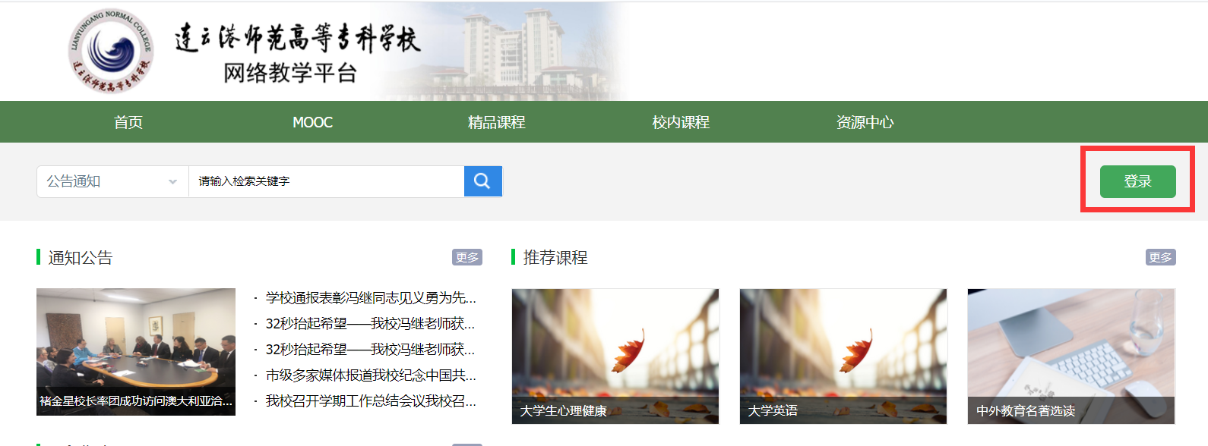

点击登录，出现如下登录界面：
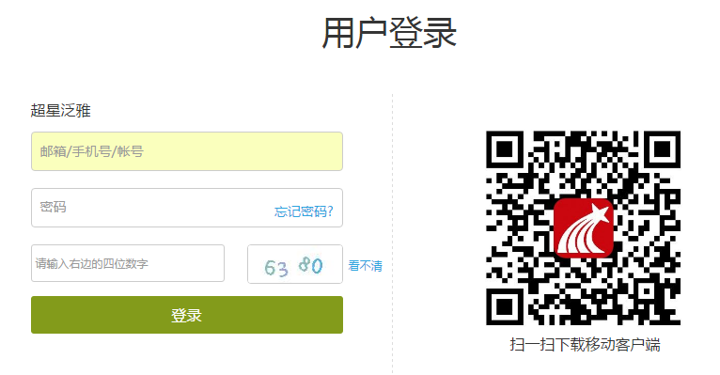
（1）用户名：通常是指老师的工号。
（2）密码：用户登录系统的密码，初始密码为“123456”，用户可在系统中修改登录密码。注：若所输入的用户名或密码不正确，点击“登录”按钮后，系统会提示“密码错误”。
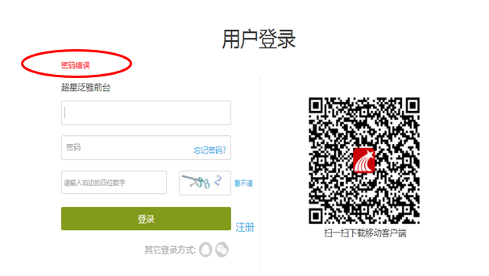
若用户忘记密码，则点击忘记密码按钮：
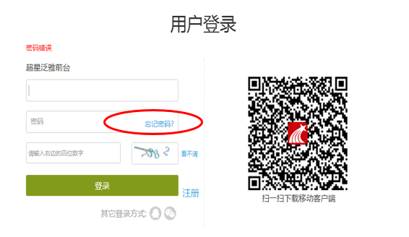
之后出现如下界面：
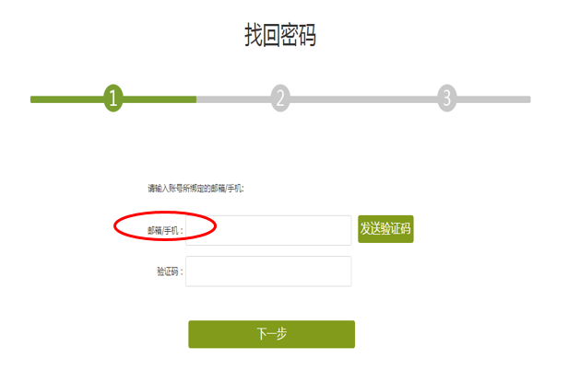
可填写绑定邮箱通过绑定邮箱自动找回；若没有设置绑定邮箱，绑定手机账号，可以输入手机号码以发送验证码的方式进行找回；或者直接可以联系管理员进行人工找回。
用户登录成功后，就进入了教学空间页面，如下图所示：
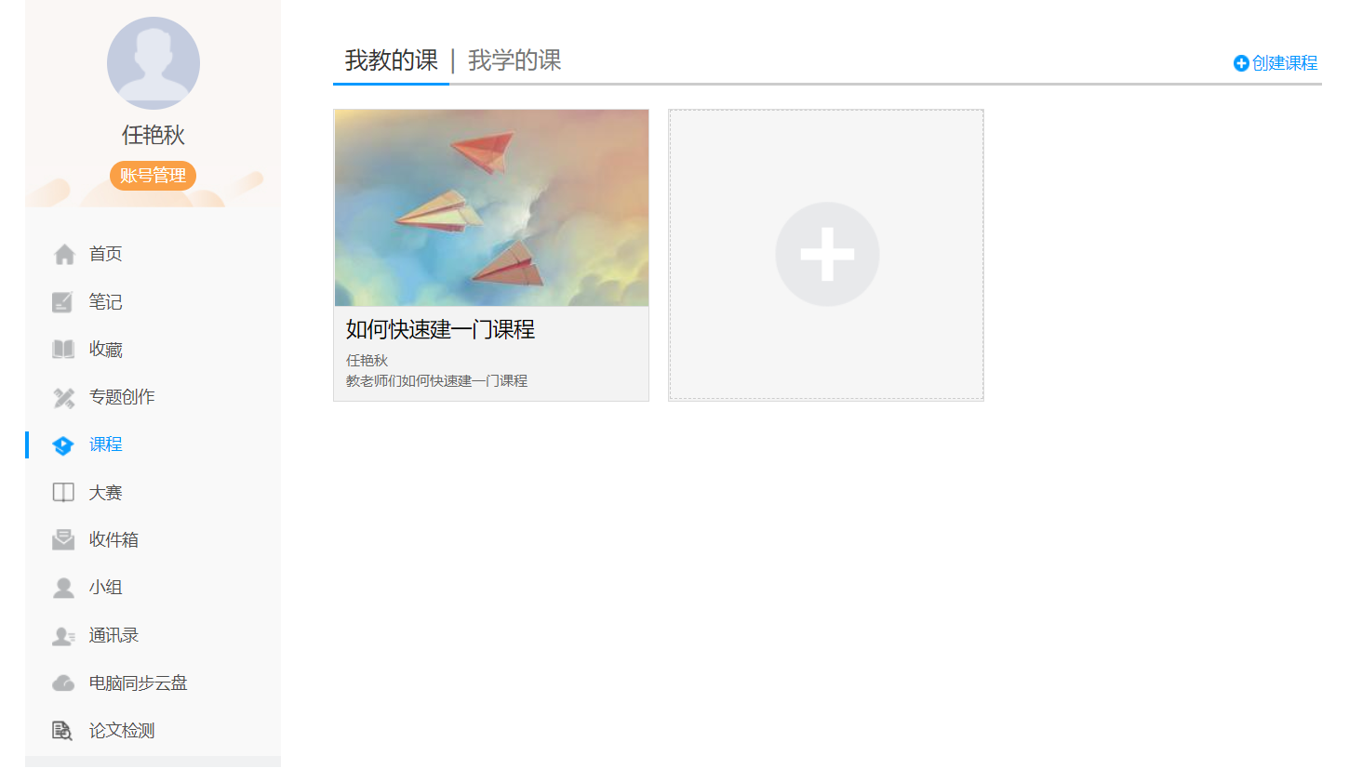

主页主要展示的是功能模块名称以及各个功能模块中所包含的功能界面，用户可通过点击相应的功能界面名称，进入该功能的操作界面，然后进行相应的业务处理操作。

2.如何创建课程
教师进入“课程”后，单击上方“创建课程”按钮或下面的“+”号，即可进入创建课程界面。

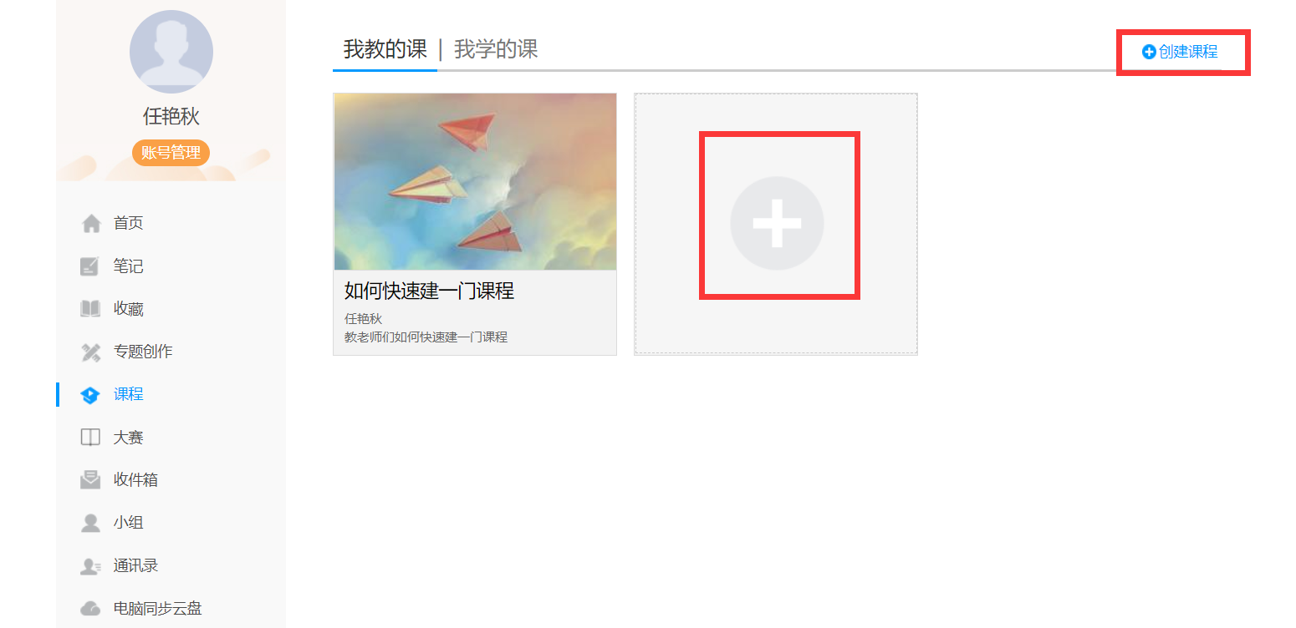

进入创建课程界面后，教师可以设置课程名称，开课教师名以及课程说明。
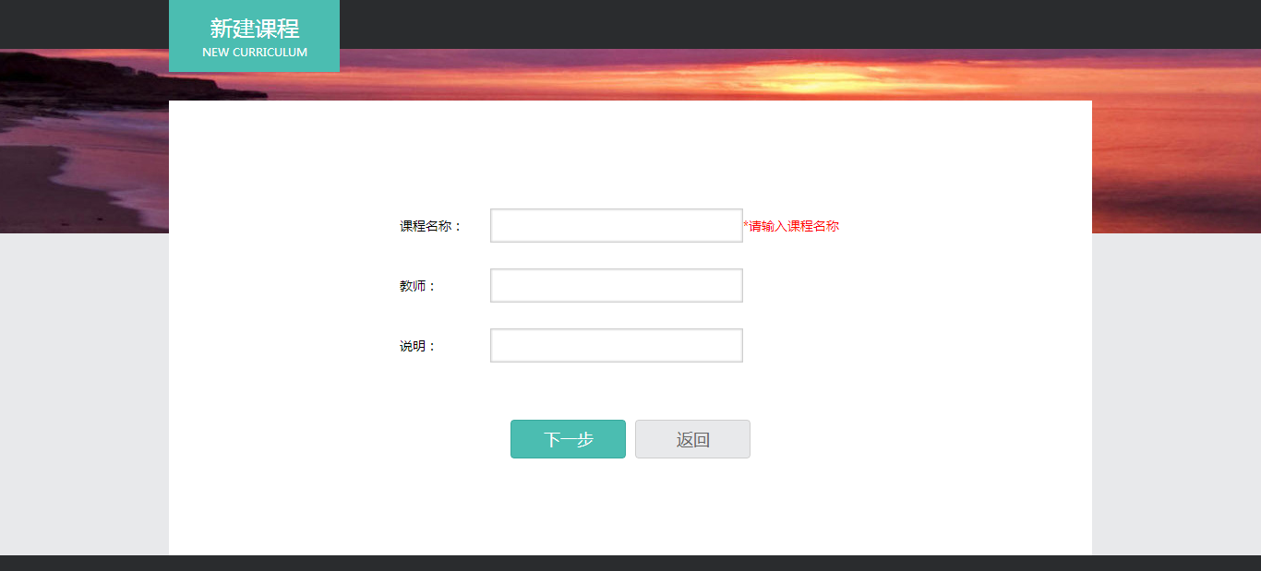
填好课程基本信息后，进入选择课程封面。可以选择已有图片（左右两边可以自行翻页）或选择自行上传图片用作课程封面。
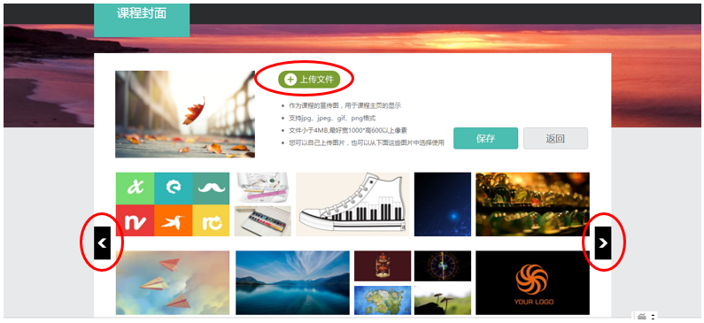
选择好课程封面后，点击保存，屏幕自动弹出如下界面。
（1）如下图所示，若选择不自动生成课程单元，在稍后进入课程编辑后再自行设置。
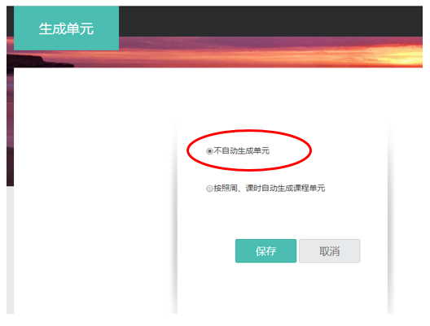
（2）如下图所示，若选择选择按照周、课时自动生成课程单元，教师可根据课程需要设置周数和每周课时数。
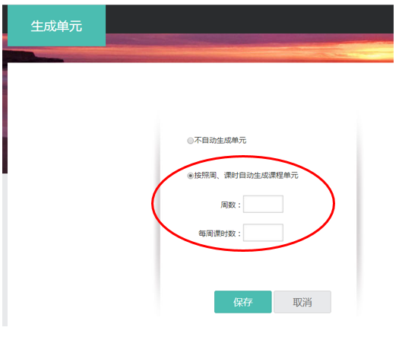

3.APP管理
教师可以根据自身需要，对平台上的应用进行管理。进入教学空间后，将页面拉至最后，点击左下角应用菜单栏下方的按钮进入APP管理。
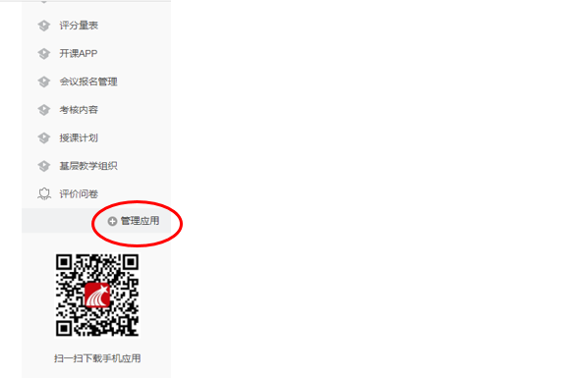
打开APP管理系统后，界面左右两边模块不同，左边工具栏为功能模块，点击后对应不同的功能区；右侧界面主要实现账号管理的不同功能。
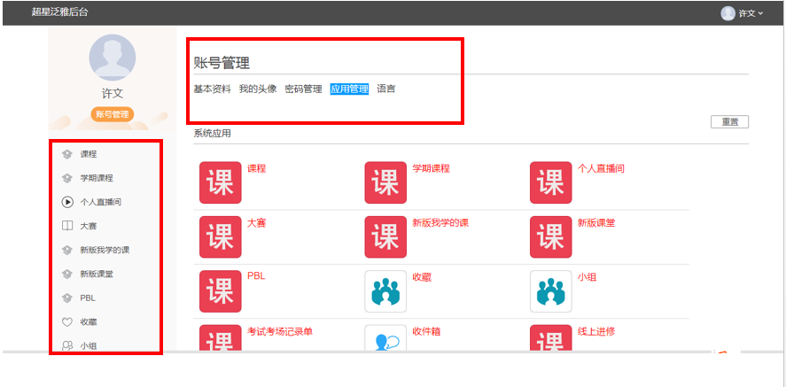
教师在APP管理系统中主要对应到“应用管理”的模块上来。
在“应用管理”一栏主要由“系统应用管理”和“教师自主添加应用管理”两部分构成。系统应用即系统自带的“课程”、“学期课程”、“大赛”、“小组”等应用，可供教师使用。
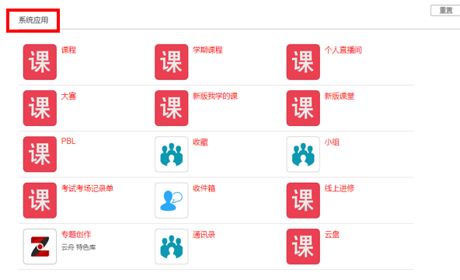
教师在“教师自主添加应用管理”部分可自行添加应用，泛雅平台为教师提供了多种应用的选择，如“课程表”、“个人档案”等，十分实用，教师可根据自身需要添加应用。
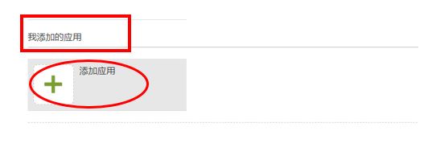
添加界面将自动弹出可供添加的应用，点击添加即可完成操作。
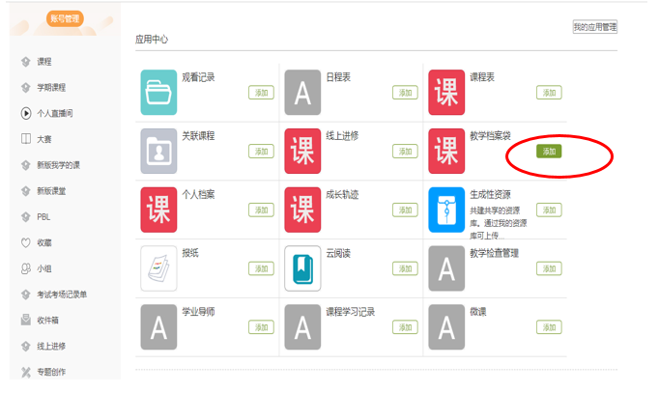
添加的应用会出现在左侧相对应的应用栏。如不想再添加此应用，教师可点击“删除”按钮进行操作。如还想添加，可继续点击“添加应用”选项；如想重置应用列表，则可点击右上角“重置”按钮。
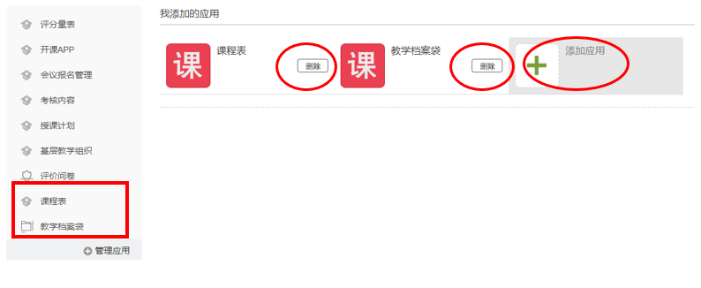
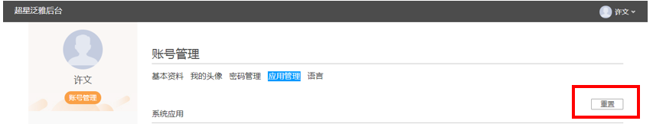
账号管理中教师还可以进行其他功能的操作，如“基本资料”、“我的头像”、“密码管理”、“语言”等功能的修改。
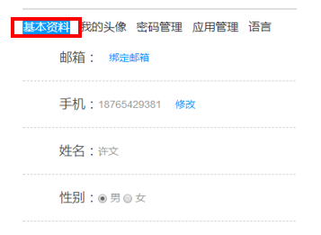
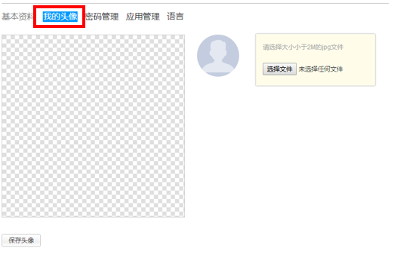
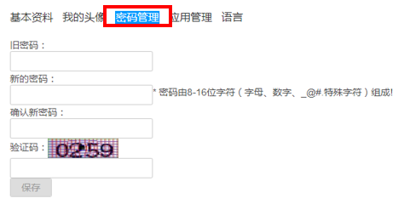
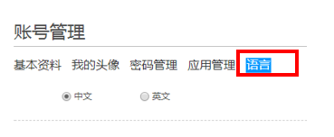

二、课程建设

1.制作课程封面
点击所需要进入的课程
（1）进入课程界面后，点击课程右侧的“课程门户”，进入课程门户页面。
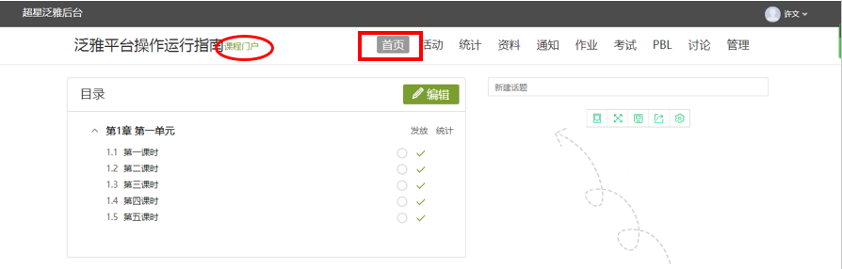
（2）点击编辑课程信息。
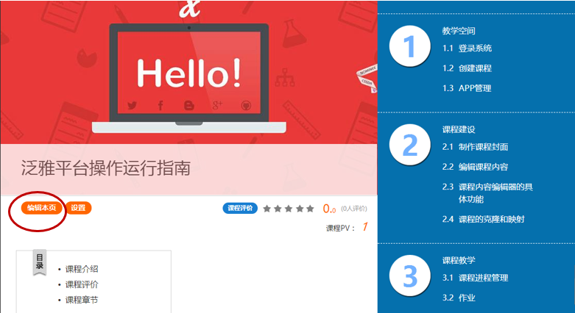
（3）进入编辑页面后，可以选择相应的模板风格。
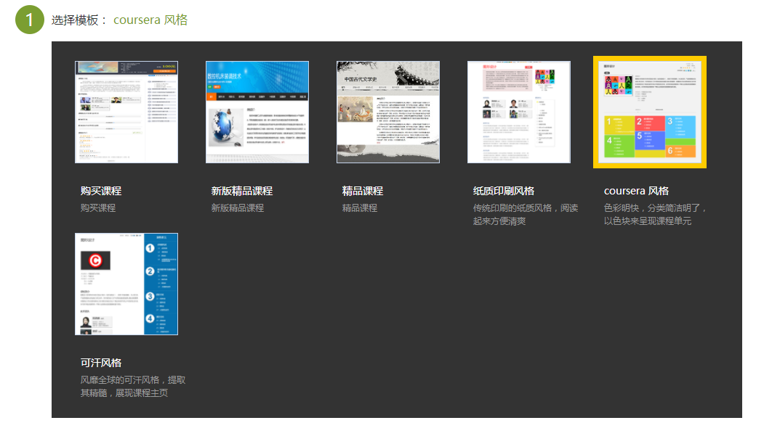
（4）填写课程封面信息，上传课程封面宣传图片。
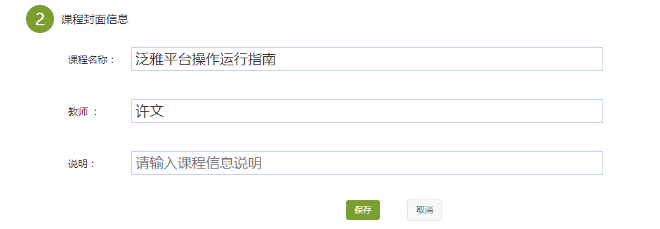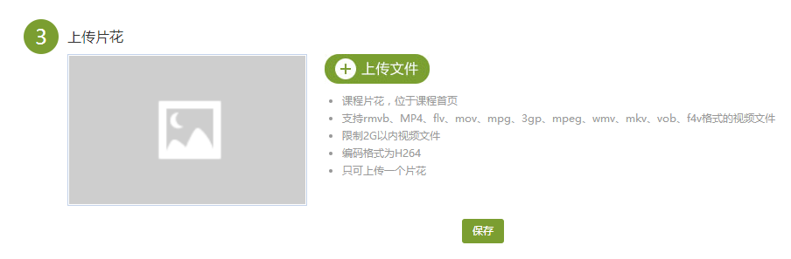
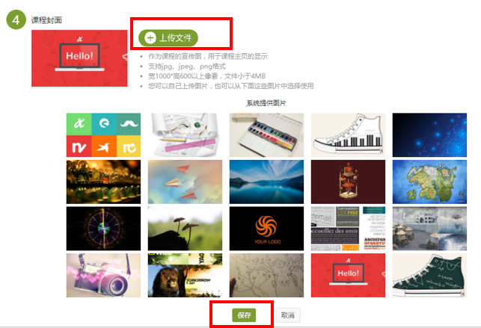（5）填写课程的相关信息。
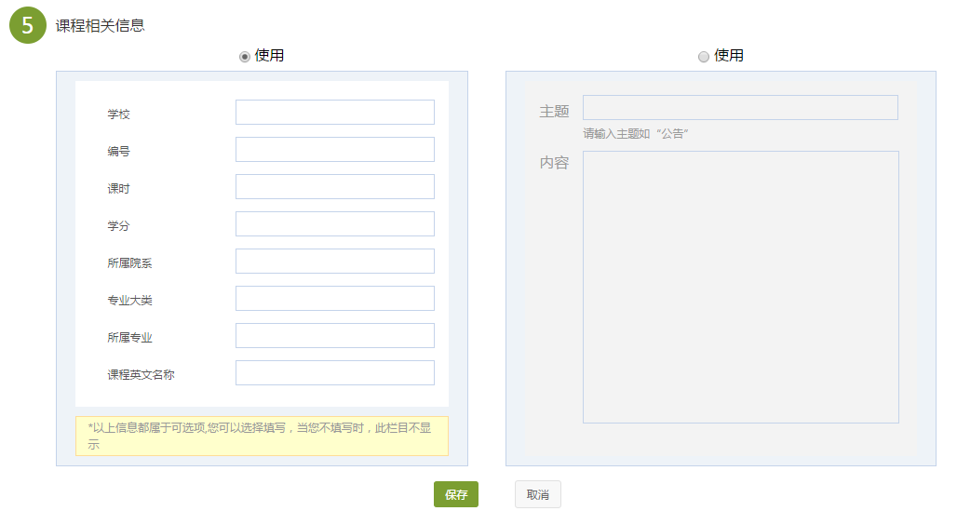
（6）教师还可以根据实际授课情况增删相关的板块，与选择是否公开，右上角所示的箭头可上下移动位置。
（7）向下滑动继续编辑更多内容
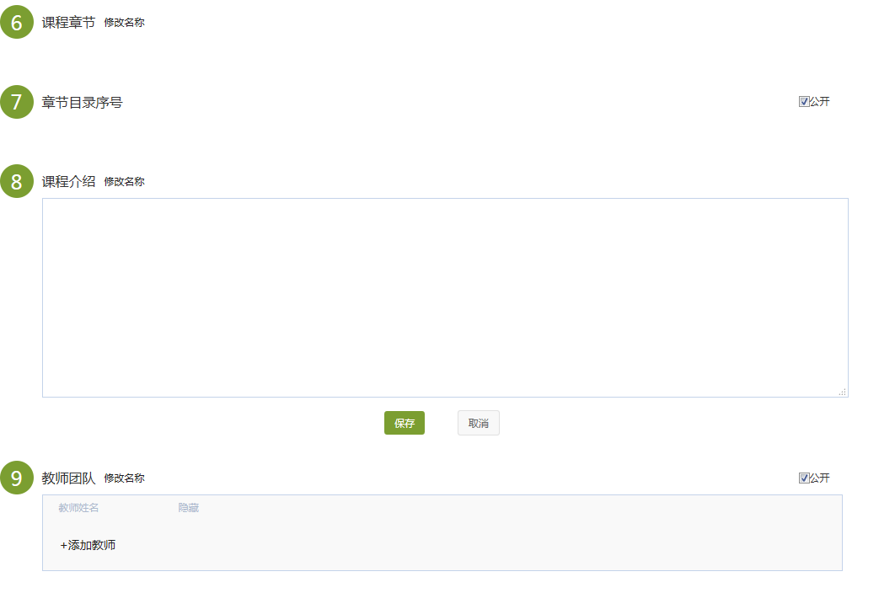
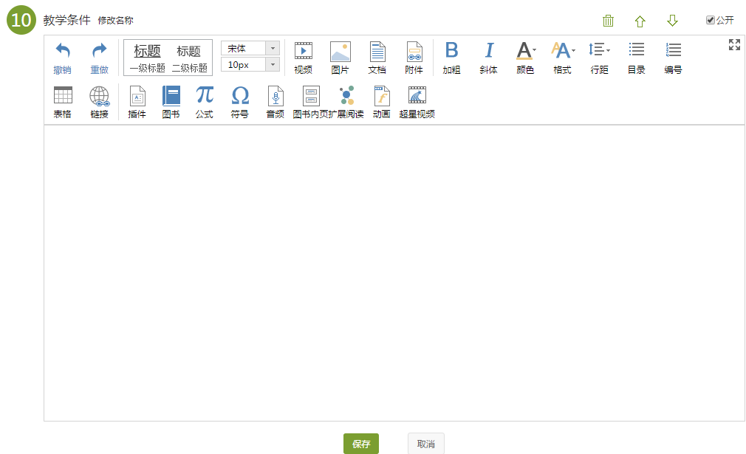

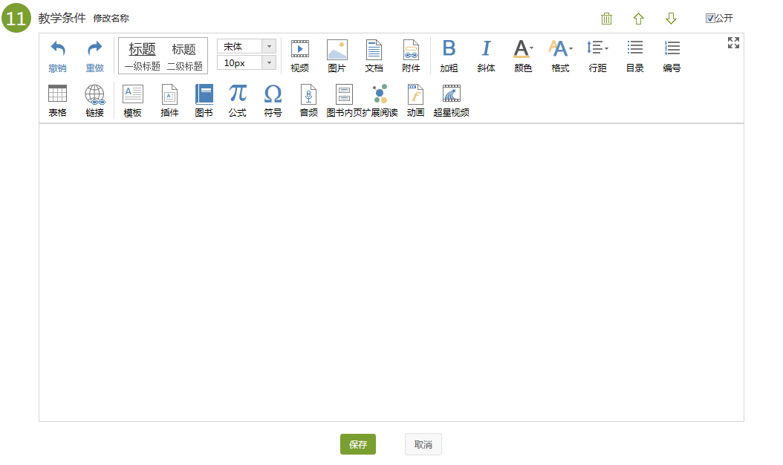
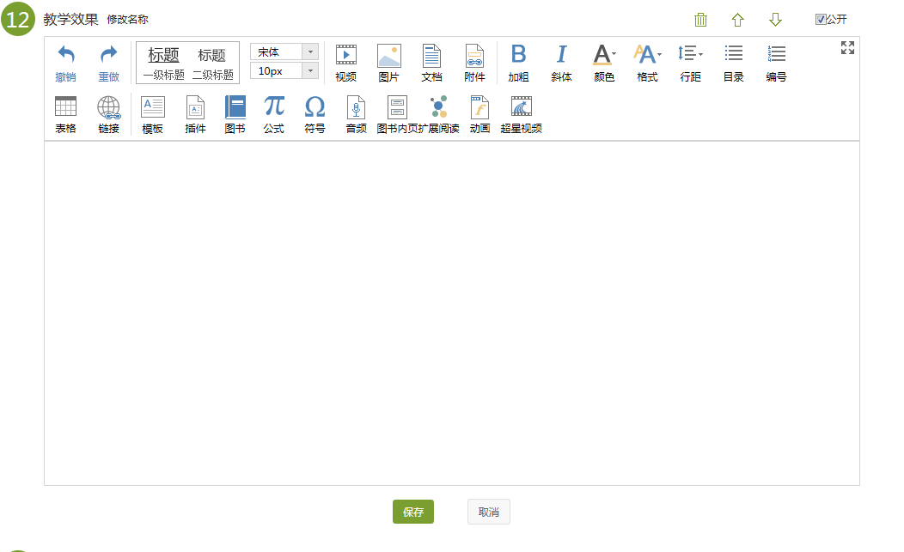
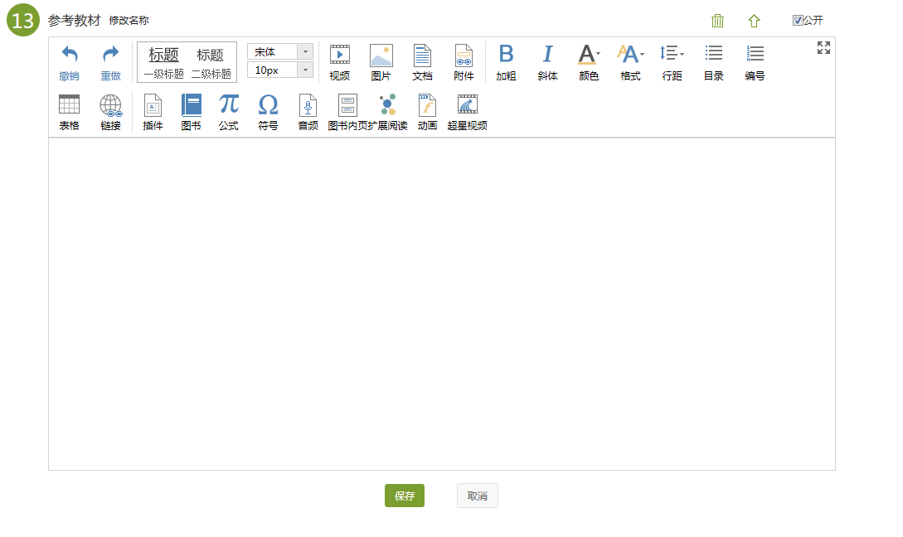
（8）可以选择绿色“添加栏目”或“添加子栏目”对课程进行添加新栏目或子栏目，扩充课程内容。
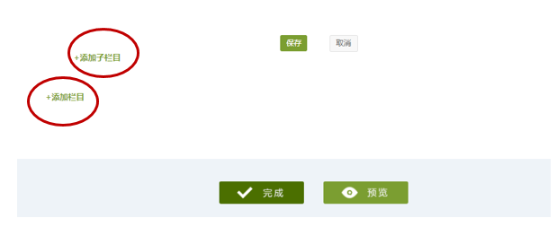
编辑后可以先点击“预览”，有需要修改的地方，关闭“预览”，回到编辑页面进行修改，之后再选择“完成”。

2.编辑课程内容
（1）进入课程空间，点击编辑。
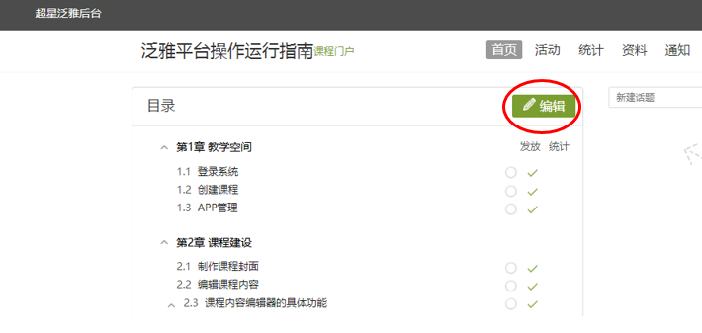
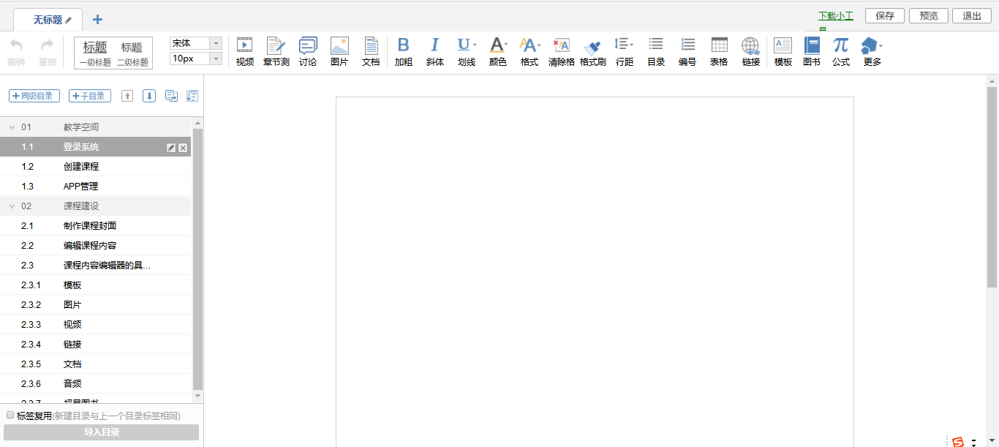
（2）进入如下界面。可以编辑课程章节内的具体内容。界面左侧为目录标题栏。右侧为具体章节内容编辑栏。其中，左侧的“+同级目录”和“+子目录”可以选择加入不同级别的章节标题。同时标题后面的小标记可以进行标题的编辑、修改和删除。在界面右侧的框中编辑结束后，可点击右上角的“预览”，进行网页在线预览，查看内容是否需要修改，编辑结束后点击右上角“保存”即可。
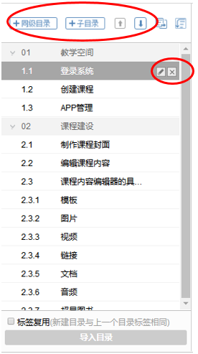
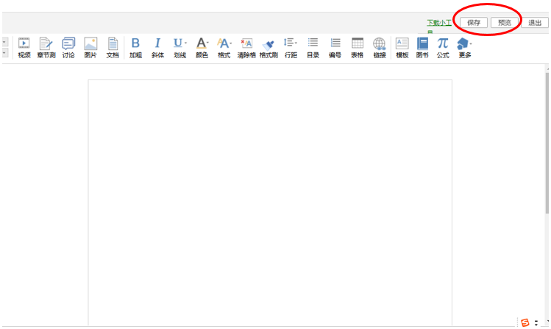

3.课程内容编辑器的具体功能

3.1模版
在课程内容编辑器界面点击模版按钮。
模版提供了集中常见的图文编排模式，可以根据自己的需求进行选择。进入模版，右边“选择模版”有多套模版可供选择，当选择其中一个时，相应的在左边，会有一个效果预览，方便我们的选择。
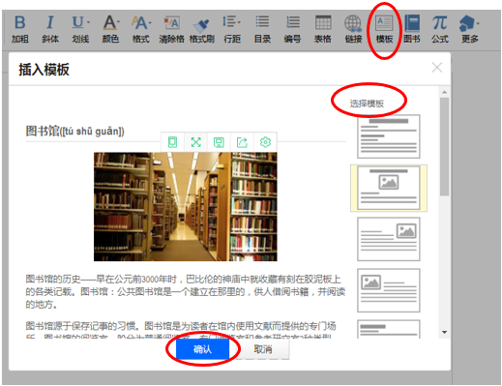
点击“确认”，进入编辑页面
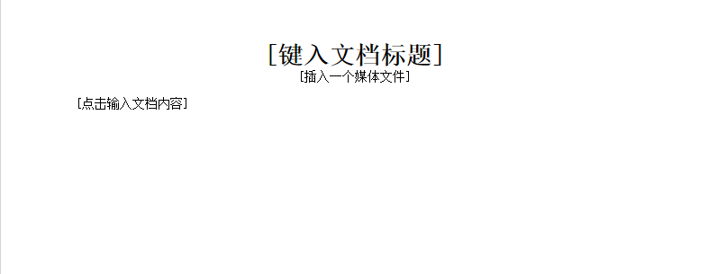
“[键入文档标题]”这里可以输入标题，并会有默认的标题格式；
“[插入一个媒体文件]”这里可以插入视频、图片、音频等多媒体文件；
“[点击输入文档内容]”这里可以输入文字内容；（利用上方工具栏可修改文字格式 ）
修改后如图所示：
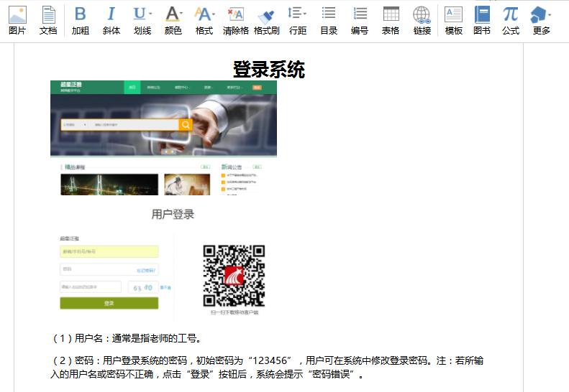

3.2图片
在课程内容编辑器界面点击图片按钮。
功能介绍：选择图片，有四种添加方式“本地上传”、“远程图片”、“电脑同步云盘”以及“资源库”，默认为“本地上传”，可以根据自己的选择上传图片。
使用方法：“本地上传”，选择“添加图片”，然后选择路径找到需要添加的图片，选择上传保存。然后选中图片，待图片变为蓝色后，可以更改图片的对齐方式，也可以“修改”，选择其它图片。
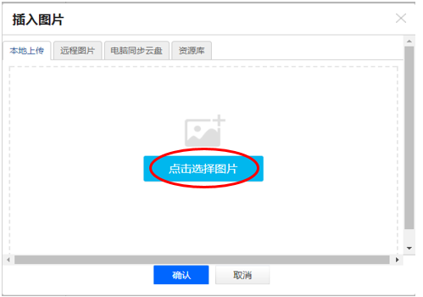
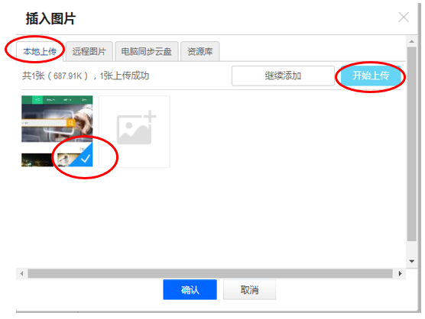
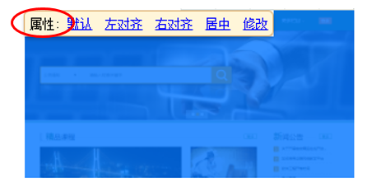
“远程图片”区别于本地上传的是需要我们添加图片的地址，其它同于“本地上传”。
“电脑同步云盘”，其它等同于“本地上传”。
“资料库”是系统内对课程导航栏中“资料”模块的图片直接导入应用的。相当于教师需先将本地资源上传至平台中的“课程资料库”，然后再从“资料库”中直接插入。若“资料库”为空，则系统提示如图：
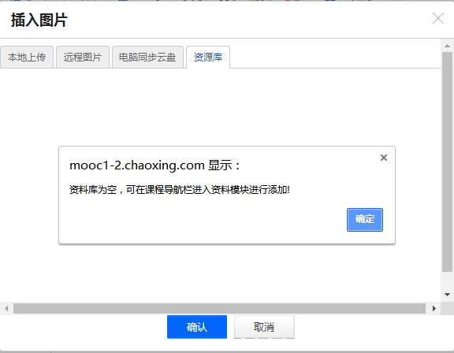
若需要对资料模块进行添加，则操作过程如下：
（1）先进入课程界面，选择“资料”板块。
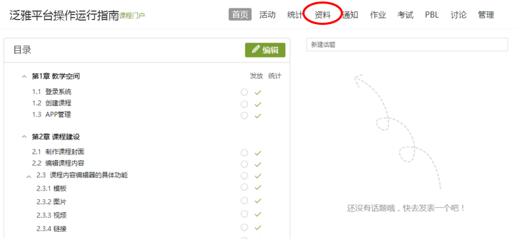
（2）在“课程资料”中添加图片，选择“添加资料”：
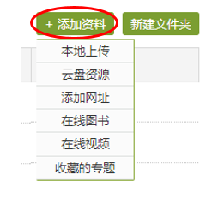
（3）上传图片成功后如图所示：
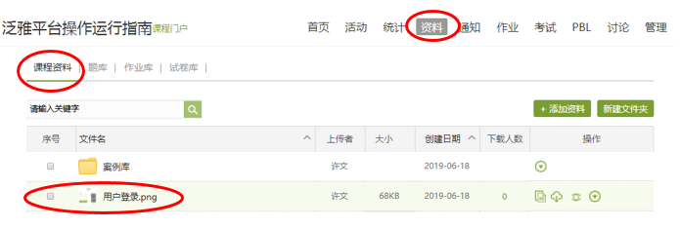
（4）在课程内容编辑器界面中直接插入。
“资料”中具备已有图片素材，直接进行导入，选择“资源库”，选择所需要的图片，单击“确定”即可插入。
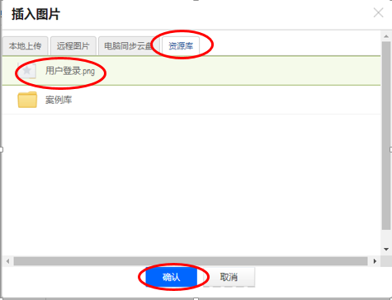

3.3视频
在课程内容编辑器界面点击“视频”，进入上传视频界面。
目前支持的上传方式有四种：本地上传、电脑同步云盘、资料库和超星视频。可供支持上传的视频格式有：rmvb\3gp\mpg\mpeg\mov\wmv\avi\mkv\mp4\flv\vob\f4v。
下图为本地上传界面。
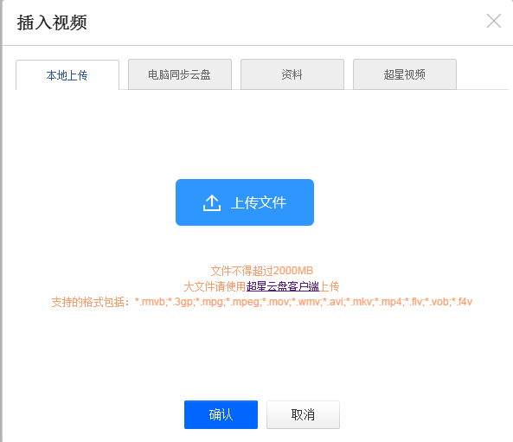

本地上传支持2G以下的视频，超过2G需要通过超星云盘客户端上传。
1）首先进入超星云盘界面，选择上传文件。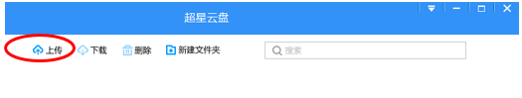
2）将文件上传至云盘之后，通过泛雅云盘便可以上传大型视频了。
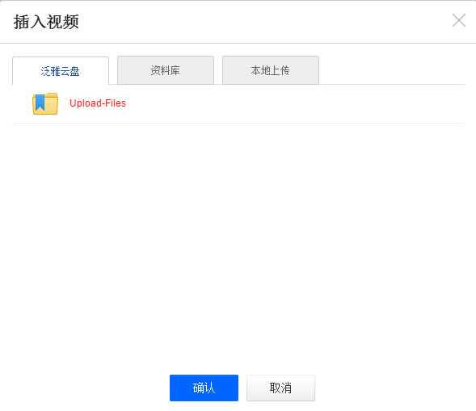
资料库上传：该资料库与课程空间中“资料”栏目对应，教师可将教学资源先上传到资料栏目，再选择资料库上传。
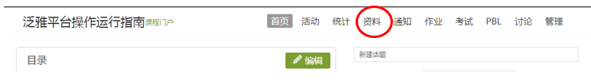
超星视频：键入相应关键词，即可搜索到与之相关的超星学术视频。
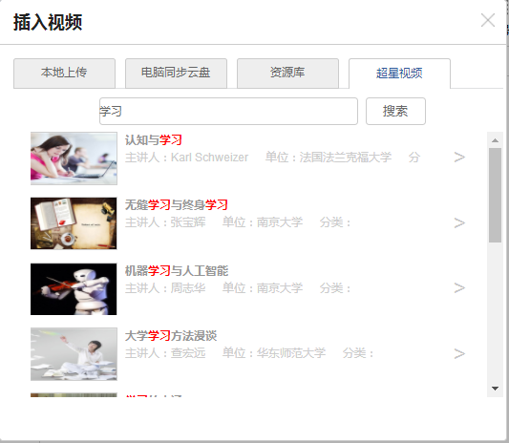
视频上传成功后，可以对上传视频进行剪辑（剪辑界面中前面按钮是开始，后面按钮是结束），防拖拽等处理。还可以勾选原位播放，则学生可以在网页直接观看，无需下载。勾选任务点，可设置学生必须观看一定时间的视频才可通过课程。
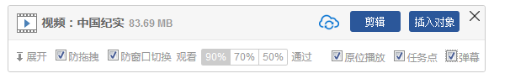
防拖拽：勾选后，学生在播放视频时不能进行快进进度条操作；
防窗口切换：勾选后，学生在播放时不能切换窗口，否则视频暂停；
任务点：勾选之后，该视频为一个任务点（重点/难点），可供教师选择；可以在左边选择通过任务的观看进度，可选择90%、70%或50%。
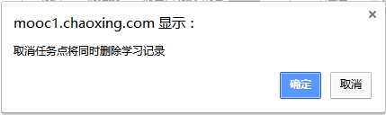
弹幕：勾选之后，可以在观看视频时发表和观看言论。
原位播放：在原页面直接进行播放，无需弹开新界面，若要选择任务点必须选择原位播放，即在泛雅平台播放，以便监测学生任务的学习和完成情况。

点击“插入对象”。
可以在视频的节点上插入教学所需的图片，PPT，测验,导入字幕等。
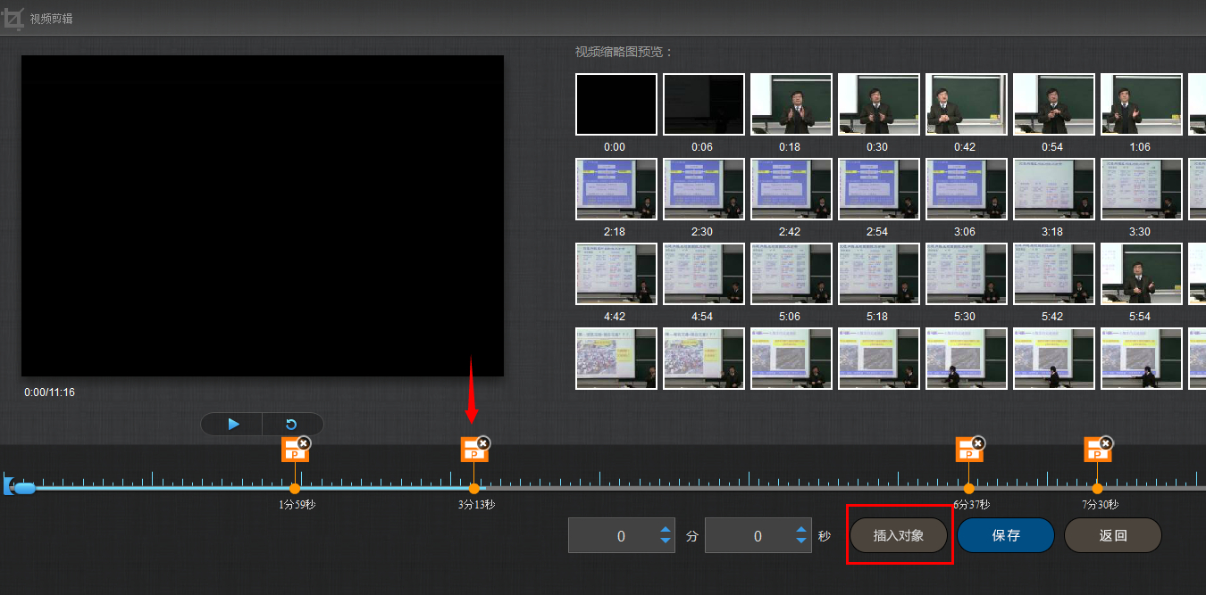
1）插入图片
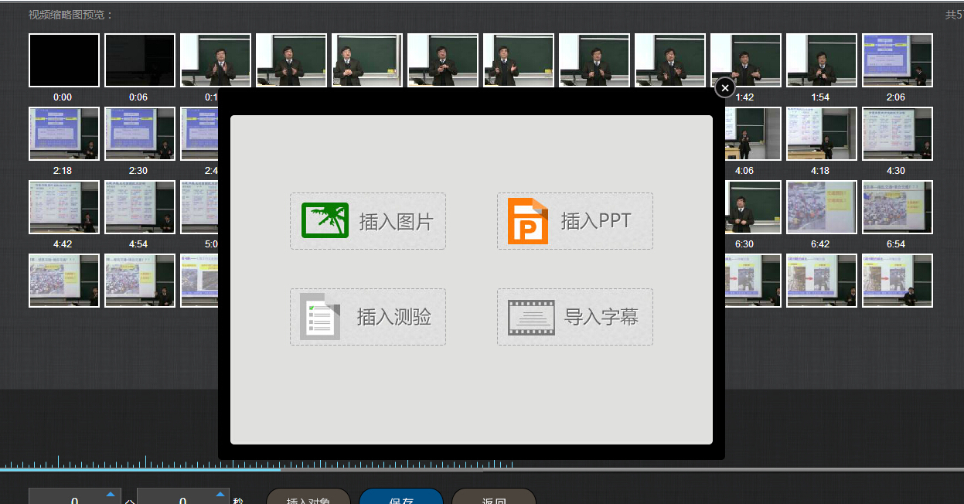

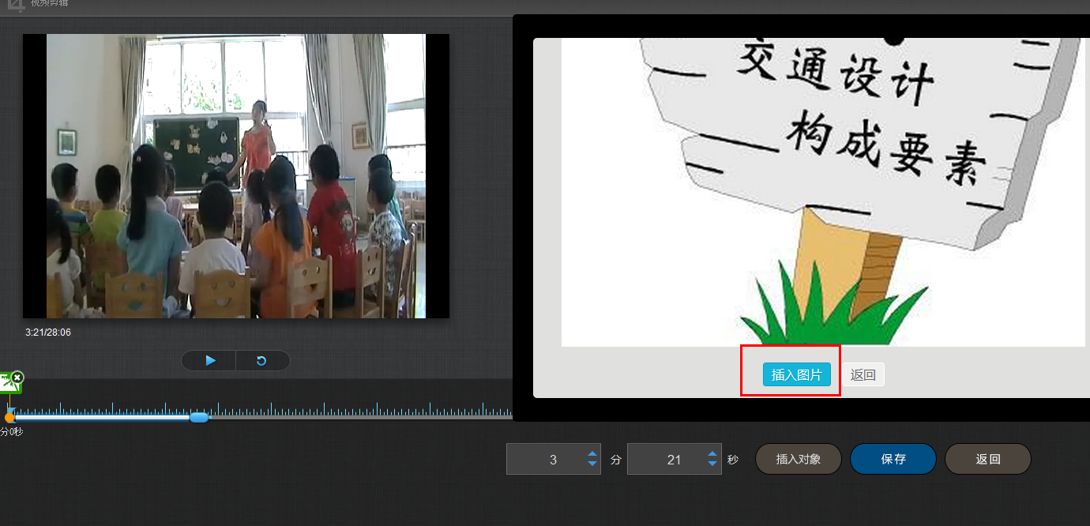
插入成功后，会在插入节点显示插入图片。
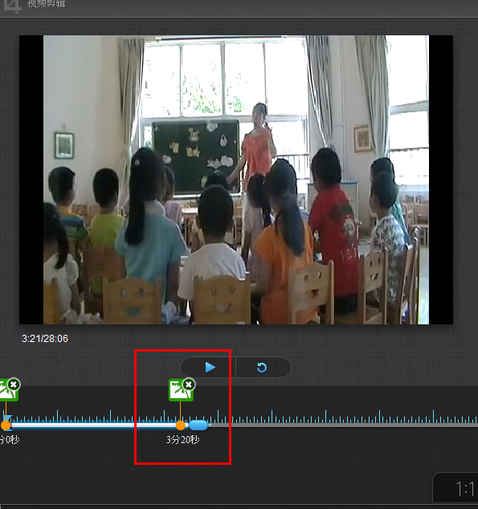
视频预览播放时插入图片的位置如图所示：（图片暂停且为全屏显示或出现在屏幕的某一部分，需单击屏幕中的图片继续播放视频）。
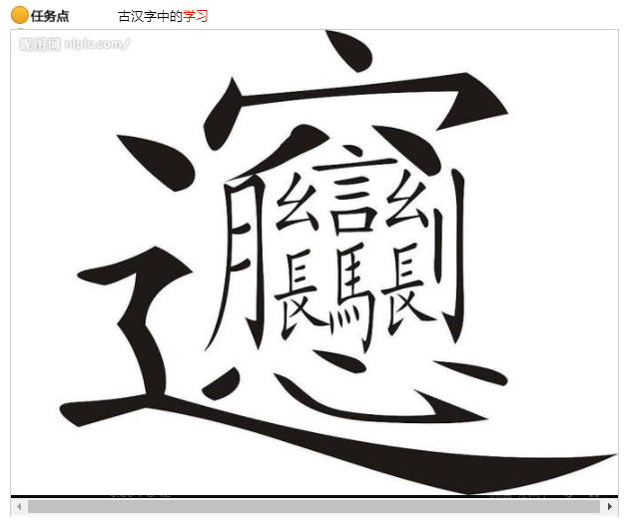
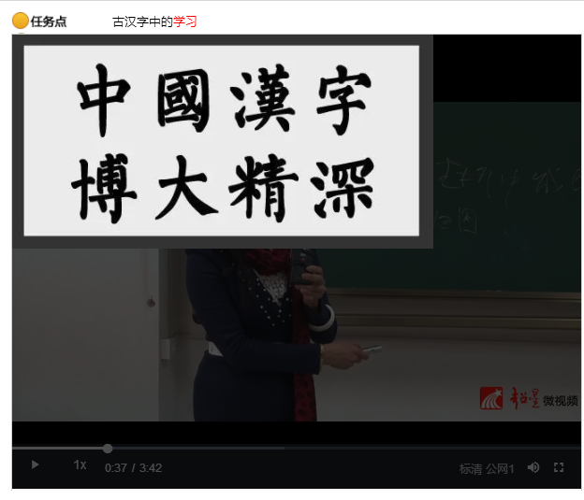
2）插入PPT
选择合适的PPT页面和插入的起始时间和终止时间。（其中，要点击插入PPT，系统会自动上传本地PPT，插入时选择所需用的单张PPT，然后选择该页PPT在视频中开始和截止的时间节点。）
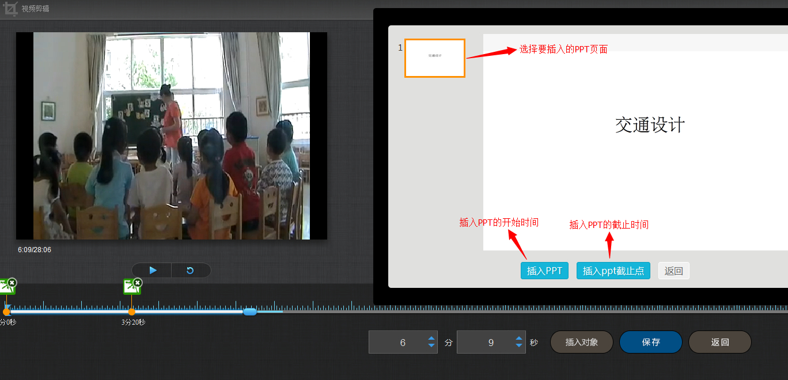
插入成功后，插入的PPT节点会显示在视频的时间轴上。

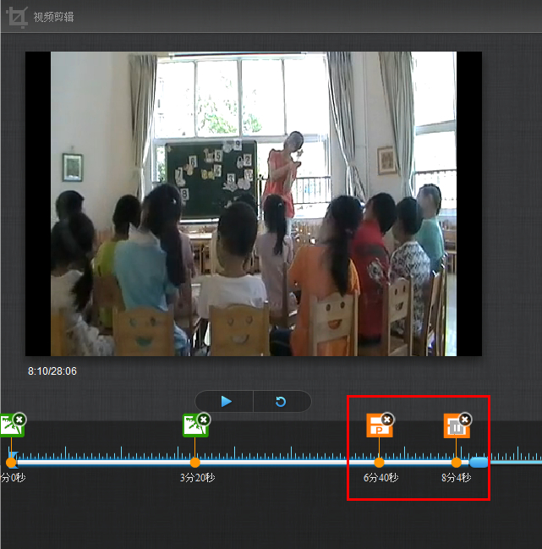
预览视频，PPT在显示在视频界面中，单击即可放大PPT。
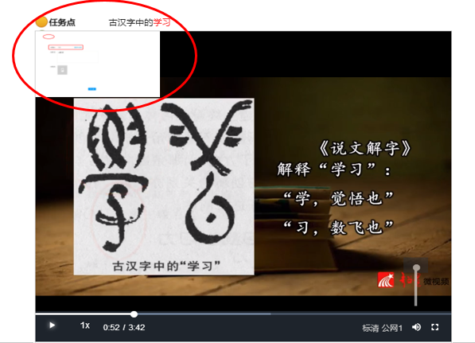
3）插入测验
根据需要填写相关的测验内容即可，可以选择不同类型的题目，选项数目可以自主添加。同时可以勾选答错题是否强制回看以及回看的时间长短选项。
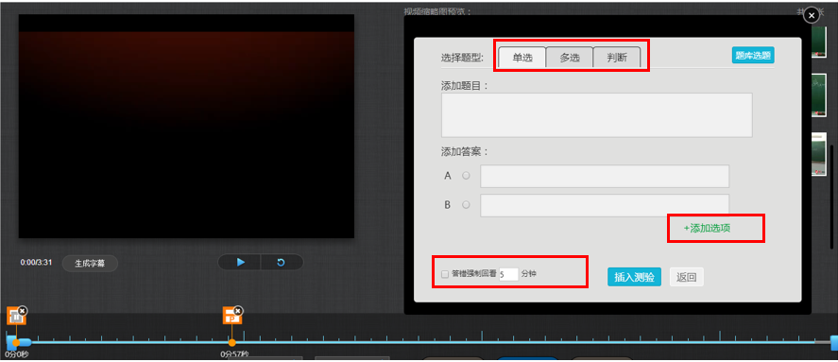
教师在预览视频时可以看到插入测验的位置：
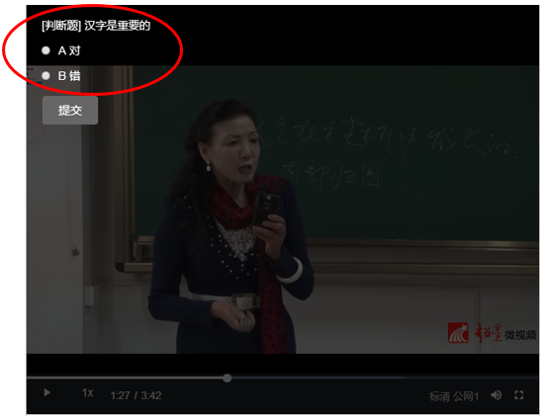
4）导入字幕
若插入的视频配有字幕，支持在线为视频导入字幕。也可以将本地的字幕在平台上进行导入。
对视频编辑完成后，可以进行在线预览。点击展开。
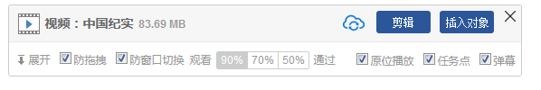
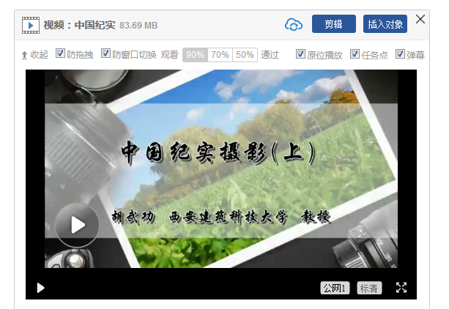

3.4链接
功能介绍：链接可以是对内容的一个补充，通过链接可以连接到延伸阅读的关键词、名词等，如果想解释一个词语，或延伸到其他教学资源，可以尝试链接的方式。
使用方法：当要选择使用链接的时候，选择工具栏中内链就会弹出如下图所示的对话框。可根据教师的需要选择添加文本或资源库，并设置学生在学习时是否会在新窗口打开链接以及鼠标划过是否提示。
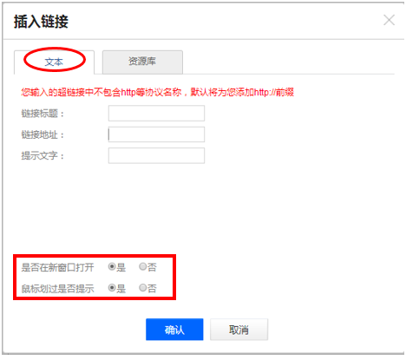
其中链接标题为该链接的标题，界面由链接格式即可变成文字标题格式；
链接地址则为网址；提示文字为教师在学生点开该链接时的相关提示信息；
是否在新窗口打开；鼠标划过是否提示。
预览结果如图：
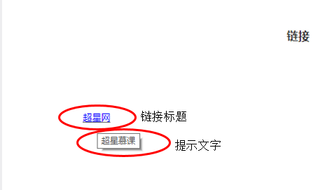

3.5文档
文档的上传：使用方式同“视频”的上传，目前文档支持的类型包括：doc、docx、ppt、pptx、pdf、xlsl、xls。
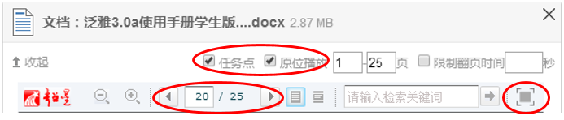
文档中可以选择任务点，同时也支持原位播放，在选项中可以选择缩小/放大文档，展开中翻页主要是点击翻页按钮或拖动进度条，不可滚动翻页，同时也支持全屏浏览文档，预览中可以翻阅滚动条。

3.6音频
音频：在课程内容编辑器中选择“更多”选项，从中找到“音频”选项，音频的使用方法和上传方法同“视频”。教师可以使用防拖拽和任务点功能。
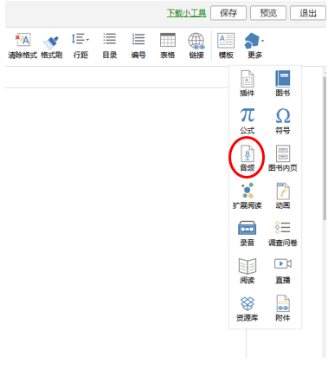
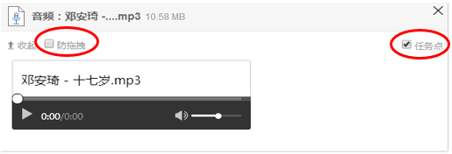

3.7超星图书
在课程内容编辑器中选择“更多”，在该选项中找到“图书”。
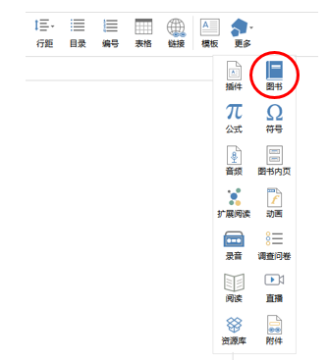
超星图书：可以添加一些超星得天独厚的书籍资源，可以连接读秀等资源库。
进入“超星图书”，在搜索框中可以键入想要添加的书籍名称、作者姓名。然后选择相应的书籍，教师可选择“试读”或直接“添加”，选择最合适的图书资源即可。
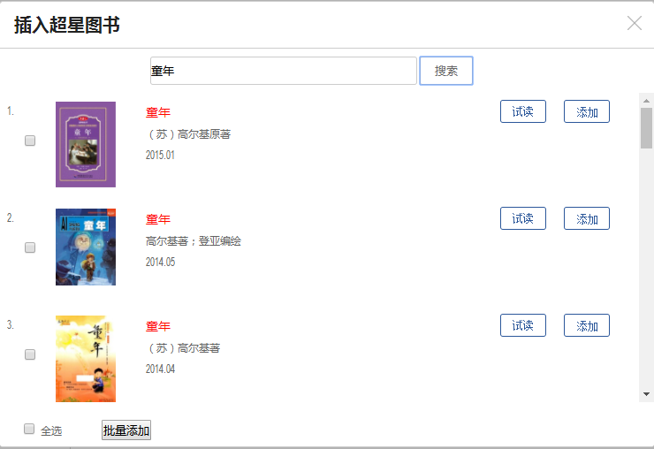
图书插入后，可使用“任务点”、“原位播放”功能，也可以限制翻书时间。
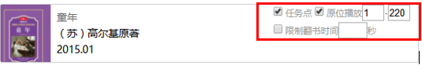

3.8图书内页
在课程内容编辑器中选择“更多”，在该选项中找到“图书内页”。
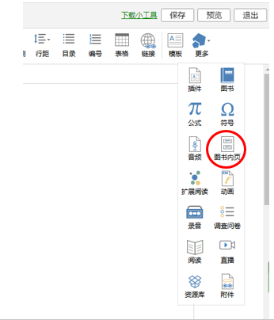
图书内页：像调入视频一样，可以插入超星的图书，作为延伸阅读和拓展的内容板块。输入所需要的内容，点击“搜索”。若选择确认，则对话框会自动关闭。搜索到与之相关的图书内页资源，此时无需点击“确定”按钮，需先要单击所要选择的图书内页，再完成“确认”。之后屏幕中会自动生成一个蓝色字体带有下划线的文字链接，点开即可出现链接网址，打开链接就定位到所插入的图片内页中。
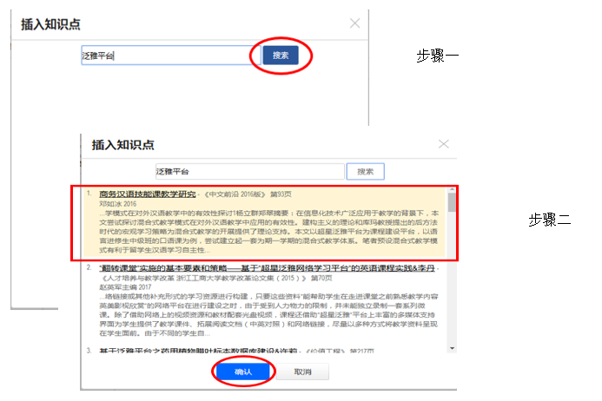
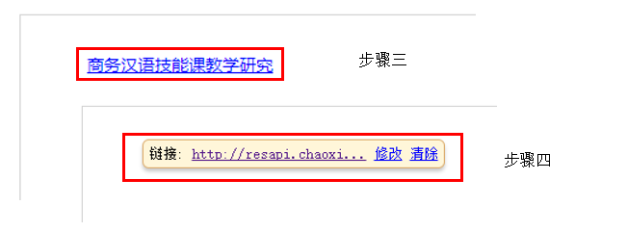

3.9扩展阅读
在课程内容编辑器中选择“更多”，在该选项中找到“拓展阅读”。教师可以根据授课的相关知识点插入与此有关的知识点泡泡图，方便学生进行扩展阅读。
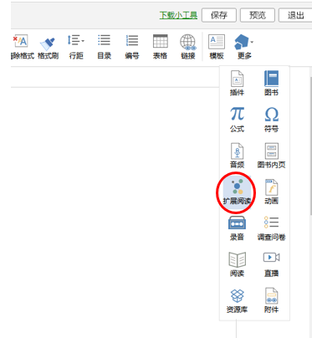
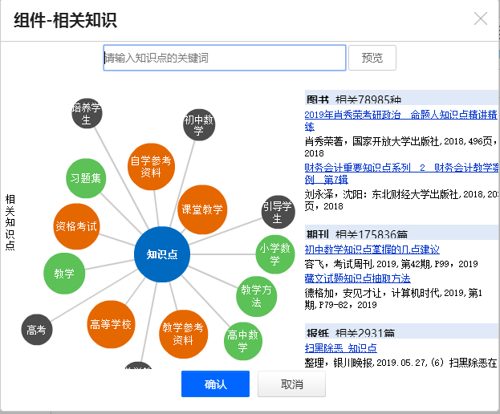

如搜索“泛雅平台”，在相关搜索中弹出搜索界面。
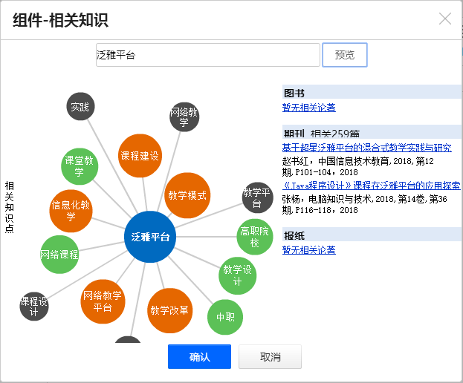
单击“确定”后，界面中就会出现具体的知识点泡泡图，以及界面右侧与之相关的图书期刊等资源。点击泡泡图中的每一个泡泡可以弹出与该知识点相关的其他拓展泡泡图（若想返回之前的知识点，点击屏幕左上角“返回上一级”即可）；右侧的“图书、期刊、报纸”中的链接都可点开，作为拓展内容学习。
与视频类似老师也可以直接进行在线预览，点击展开即可。
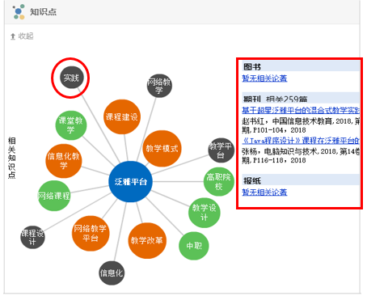
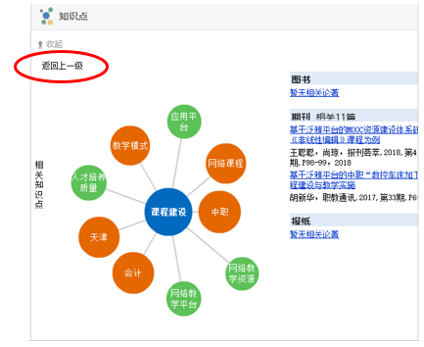

3.10动画
在“更多”下拉菜单下点击“动画”按钮。 可以通过本地上传、电脑同步云盘和资料库三种方式插入FLASH动画。文件格式为：swf，支持原位播放。插入后可在线预览。
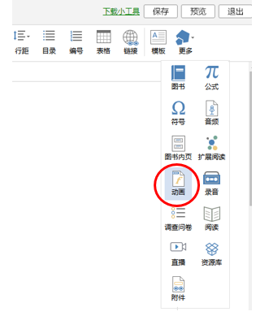
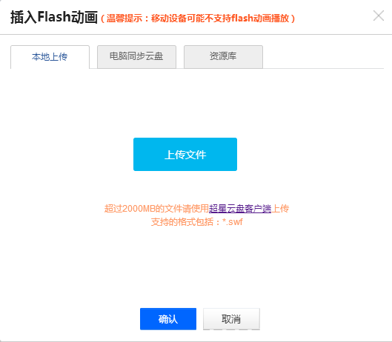
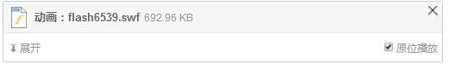

3.11附件
在“更多”下拉菜单下点击“附件”按钮。
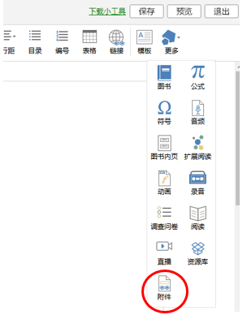
插入附件有三种方式：本地上传、电脑同步云盘以及通过资料库添加。
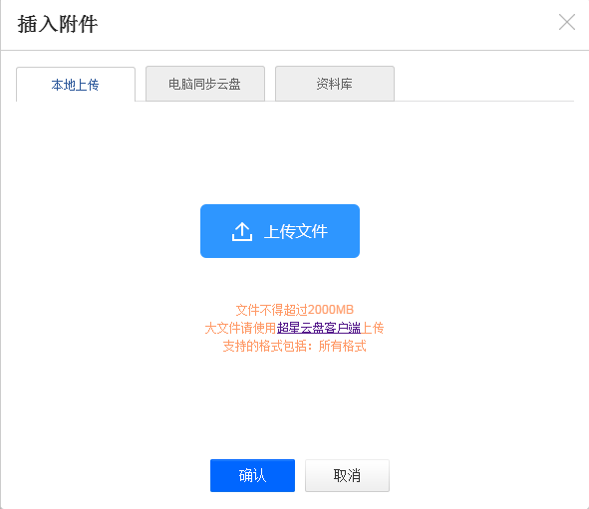
插入附件后，学生可在学习界面直接下载老师插入的附件资料。

3.12录音
在“更多”选项中可以添加老师的一些语音教学。对语音教学名称可进行修改。
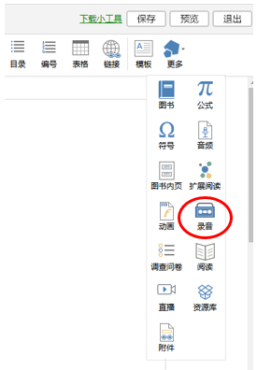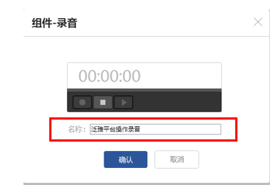

4.课程的克隆与映射
课程的克隆是指直接将一门课程复制给需要的老师，老师可以对该门课程进行任意的修改编辑。
课程的映射是指将一门课程映射给另一个老师进行使用，映射的课程随着被映射的课程的改变而改变，老师无法对映射课程进行编辑。
教师进入课程空间，点击“管理”。
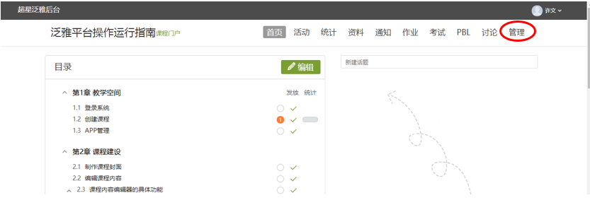
进入管理页面后，点击“课程管理”，出现“课程复用”选项，其中包括“克隆课程”和“映射课程”，点击即可进行课程的克隆与映射。
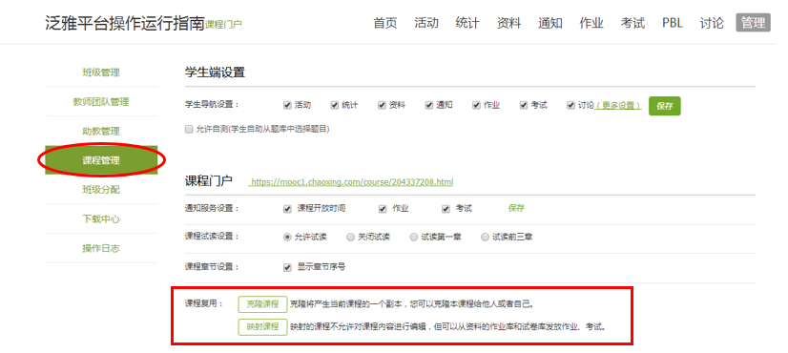
点击“克隆课程”，出现如下对话框，填写相关信息后，点击下一步，选择相关的课程封面。
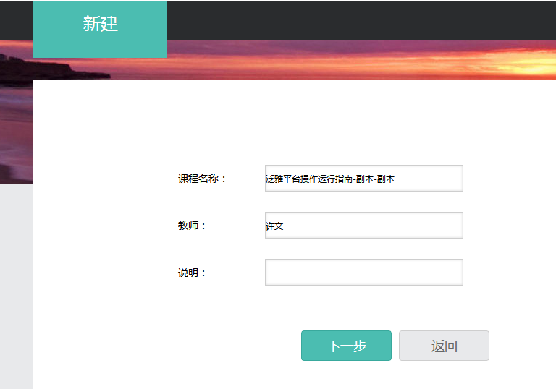
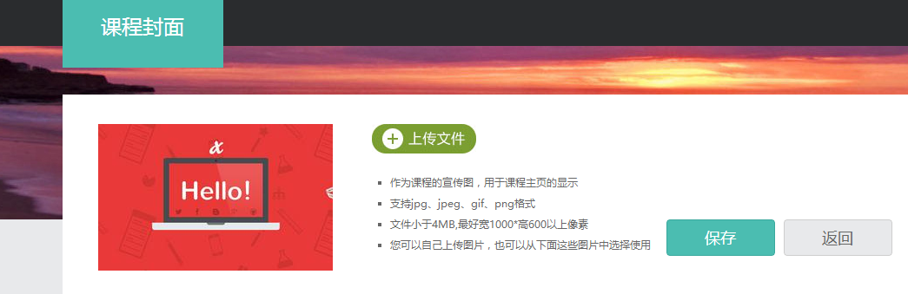
随后选择是克隆给自己还是克隆给他人，选择克隆给他人只需要填写对方的帐号即可。最后点击保存，则成功地复制一门课程。
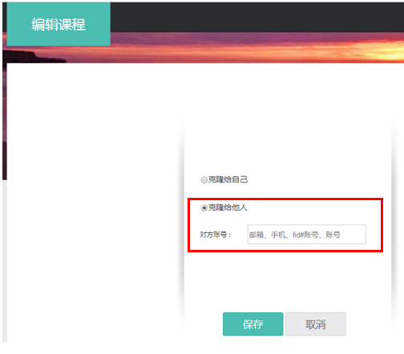
点击“映射课程”，填写对方的帐号即可成功映射一门课程。
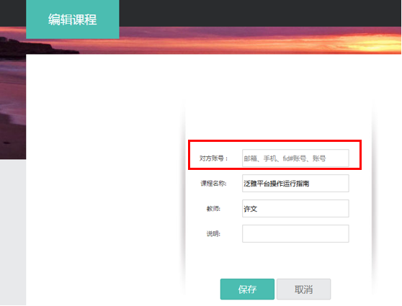

三、课程教学

1.课程进程管理
老师可以根据教学需要选择发放课程的模式，可以通过点击“发放”栏下面每一个标题后面的绿色“√”。
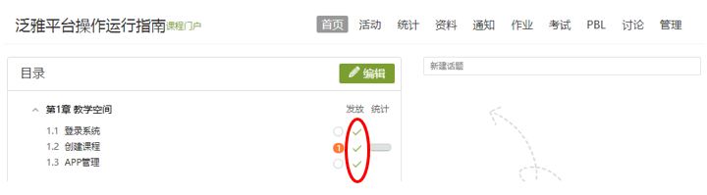
在弹出页面选择课程的发放模式。
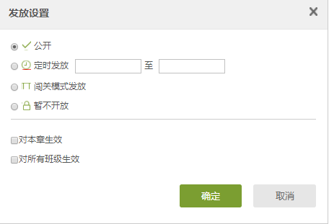
（1）公开：课程将直接发放给学生进行学习。
（2）定时发放：课程将在教师设定的时间发放给学生进行学习。
（3）闯关模式发放：只有在学生完成上一部分课程中的所有任务点之后，后续课程才会发放给学生进行学习。
（4）暂不开放：课程不对学生开放。
课程发放模式设定之后，还可设置其生效范围：
【对本章生效】：该课程模式对本章所有课时均有效；
【对所有班级生效】：该课程模式对所有班级有效。

2.作业

2.1作业的编辑
教师可以很方便的管理和编辑学生的作业，在课程界面，点击“作业”，即进入作业界面。
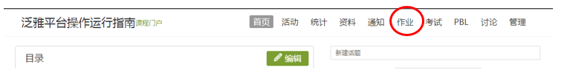
在作业管理界面，教师可以新建作业，查看已经建立好的作业，以及编辑章节测验。点击“新建”，或页面下方的“+”号，即可编辑新的作业。
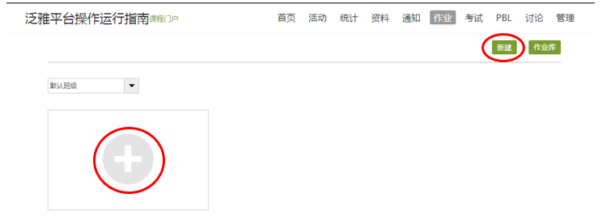
点击新建后，进入作业编辑界面，设置作业“标题”，教师可以选择手动编辑，即在编辑页面直接编辑作业。界面左侧为“题量”、“总分”、“题目汇总目录”。右侧上方菜单栏有“单选”、“多选”、“填空”、“判断”、“简答”和“更多”集中题型供教师选择。选择好题型后，教师可编辑题目内容以及答案。并设定答案选项，直接点击答案前面的序号可选中为正确答案。根据需要设置内容的字体等信息，添加超链接和上传附件。编辑完成保存后的题目会被自动收录到题库当中。之后新建作业可引用题库中的题目。
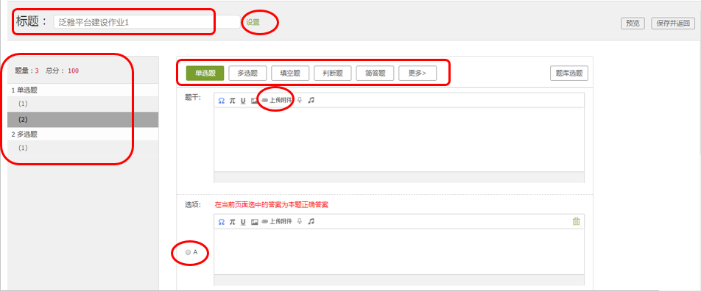
勾选答案解析之后，可为该题添加答案解析。根据题目选择难度，同时也可自定义添加该题目所属的知识点。
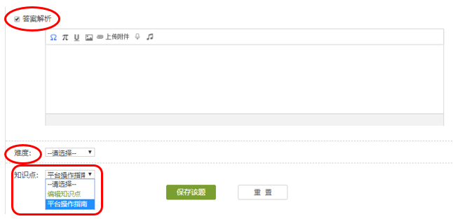
编辑完成后，教师在作业编辑界面检查时，可以进行调整题目顺序，再次编辑题目或删除题目的操作。
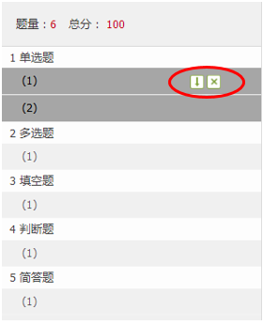
教师可以自主选择作业的评分机制，只需点击标题后的“设置”，即可进行选择。
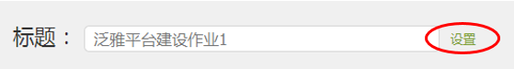
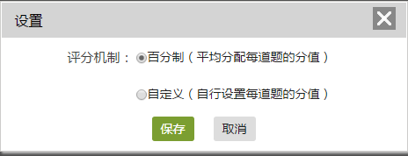
教师也可以从教师的题库中直接选择题目导入。
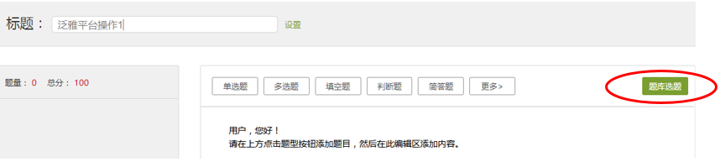
编辑好之后点击右上方界面的“保存并返回”，系统自动跳转至“资料”界面，查看“作业库”，选择发布作业。或重新点击“作业”在界面上选择“作业库”，进入后即可发布作业。
点击高级设置可以选择是否允许学生查看正确答案或分数，是否开通答案防粘贴功能，以及填空题为主观题还是客观题。如果设置为主观题，则老师可在系统批阅后再次批阅作业，将同学的答案分为优良及差几个档次，重新为同学设置分数。
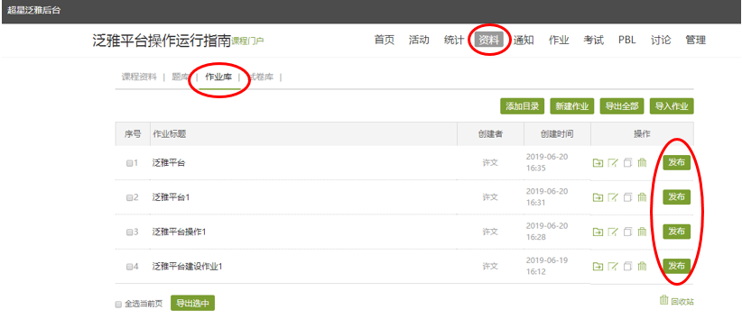
教师可以根据需要设置作业的发送对象和发送时间。
【全选】
【默认班级】
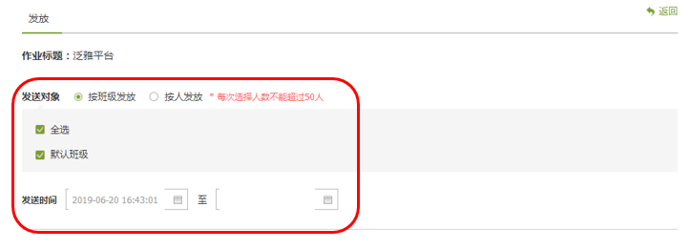
点击高级设置，可对作业发放进行设置，如下图：
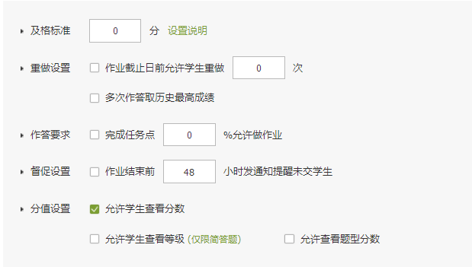
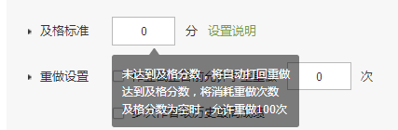
教师可以自行设置“及格标准”的分数、规则系统内定；
【重做设置】学生由于各种原因需要重做，教师可开放该权限，并设置重做次数和有效作答分数。
【作答要求】根据学生完成教师所设置任务点的一定比例后，方可作答。
【督促设置】为了保证线上作业的完成，以免学生遗忘漏做，开启督促提醒功能。
【分值设置】学生可以看到自己的分数、简答题中还可看到分数等级，同时可查看不同题型的分数设置。
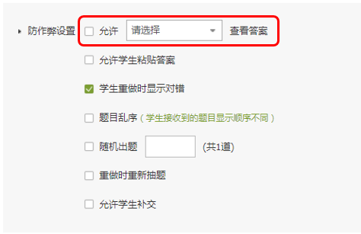
在“防作弊”设置中，可以选择
【允许提交后/作业结束后查看答案】教师可以视情况来选择学生在自己提交完作业后还是作业结束后可以查看答案。
【允许学生粘贴答案】：学生可以将文本粘贴到答案编辑框内
【学生重做时显示对错】：学生重做时显示对错
【题目乱序】：不同学生接收到的题目显示顺序不同
【随机出题】：可设置随机抽题数，发放给学生的题目随机。
【重做时重新抽题】学生选择重做时，与之前答题的题目不同，为系统重新抽取的题目。
【允许学生补交】若有学生遗忘漏交或因其他原因未及时提交，可选择补交。
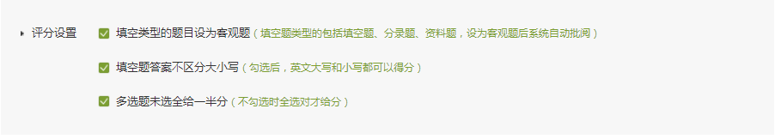
【填空题设为客观题】：填空题由教师自己打分，否则机阅。
【填空题答案不区分大小写】：填空题答题中大小写都可以。
【多选题未选全给一半分】：若没有选全，则给一半的分数。

若作业中包含简答题，则可以勾选生生互评，让学生互相评分。
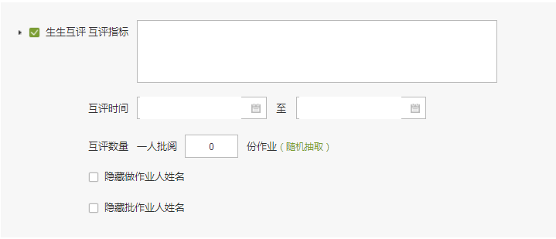
【互评指标】教师可设置生生互评的参考标准。
【互评时间】对于学生互评，有时间的限制。
【互评数量】教师可以设置学生互评的数量，互评的作业是系统随机抽取的。
教师还可以对写作业和评作业的人进行匿名，保护学生隐私，也不易引起学生间的舞弊和纷争。

2.2作业的管理
教师可以点击右上角的“作业库”发布新的作业，对已经编辑好的作业进行查看或删除的操作。选择“开始时间”下面的绿色小铅笔可以编辑截止时间，重设发放中可以重新对作业进行基本设置和高级设置。
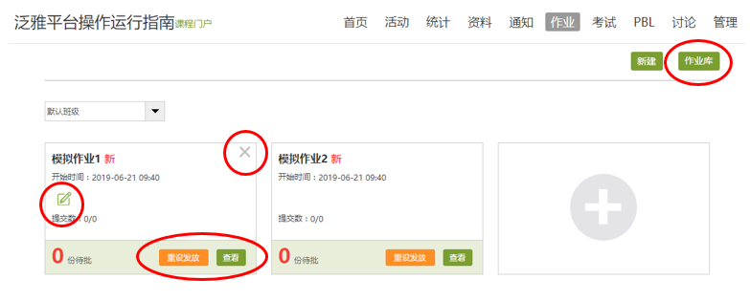
教师选择“查看”，可以查看学生的做作业情况。输入学号/姓名可以快速定位到某一位学生。同时可以进行批量打分和批量打回，也可以导出成绩，以EXCEL表格的形式导出成绩，导入成绩和导出答题详情，方便教师保存和查看。还可以对未提交作业的学生进行督促。
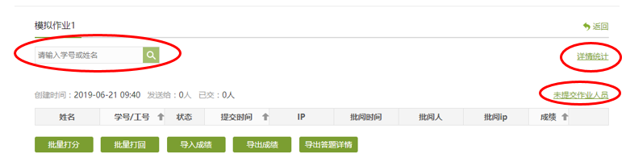
教师可以选择查看“详情统计”，该界面可以统计学生整体的答题情况，以及每道题的学生的整体答题情况（简答题等主观题除外）和各个学生的答题记录。
同时可以查看未答学生，并导出答题数据。
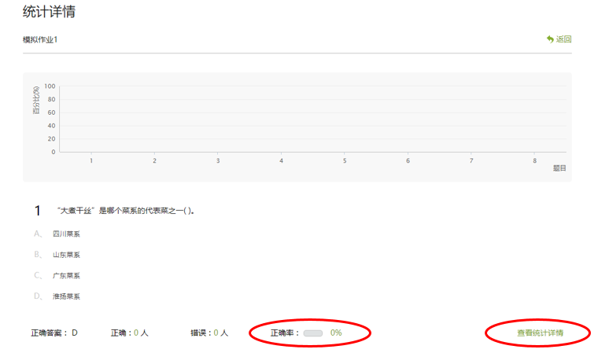
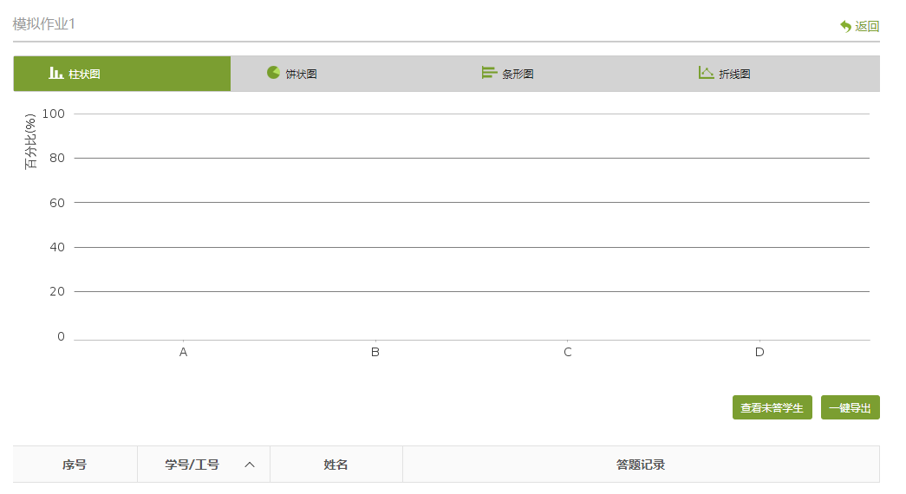

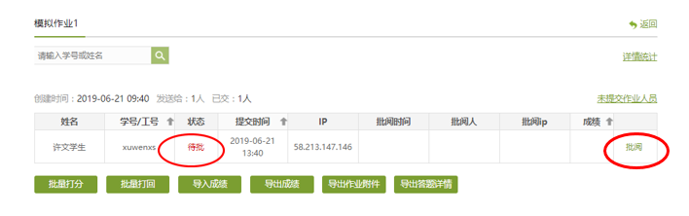
点击批阅，教师可以在系统批阅的基础上再次进行批阅和修改成绩。界面会同时出现题目、教师预设的正确答案以及学生的答案，方便老师查阅。主观题教师可以选择自主打分，也可以使用系统提供的评分量表进行打分。批改完成后，教师还可以添加批语。对于不满意的作业，可以选择打回让学生重新做。也可根据需要手动改变学生的分数。批阅完成后，点击“保存”/“保存并进入下一份”（下一份是指下一个学生的作业）即可。
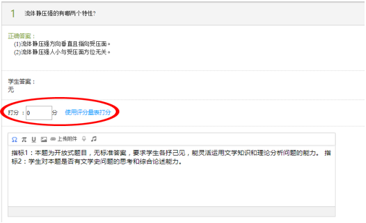
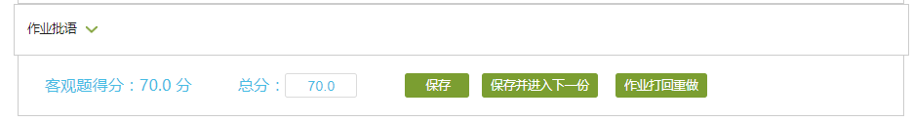

3.考试
在课程界面点击“考试”按钮，则可以进行考试的编辑与管理。

3.1考试的编辑
在考试页面，老师可以建设一门新的考试，点击“新建”或“+”按钮。若系统中已有试卷，则可选择试卷库进行发布。
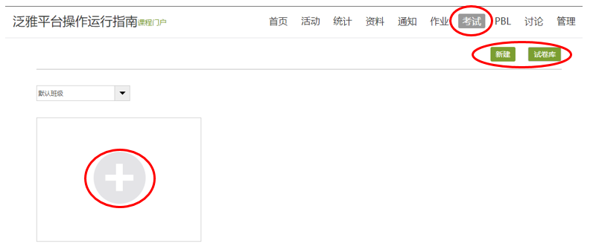
可以选择手动创建新试卷或从题库中选择题目智能组卷。
方式一：手动创建新试卷：跟建立作业的方式大致相同，选择不同题型建立试卷库；或选择从题库中选择，可以选择一些题库中的题目（新题目+题库题目/教师需要考察学生的特定题目）。
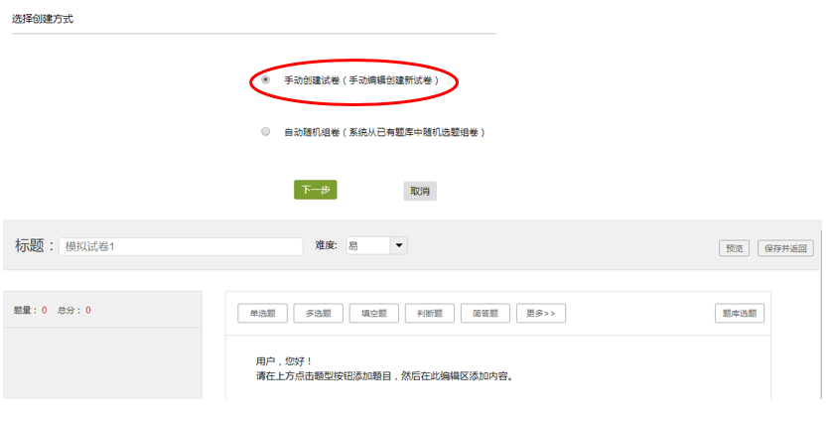
方式二：选择自动随机组卷。（系统从已有题库中随机选题组卷）。可以自动设置试卷结构，也可自行选择试卷模板。自动设置试卷结构需要设置试卷标题，满分，随机组卷套数。再分别设置每种题型的随机抽取情况，如图
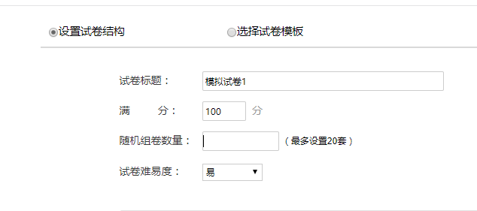
教师可以自行设置试卷的标题、分数、以及随机抽取试卷的数量和试卷的难易程度，同时对各类抽取的题型进行设置，按需求设置后可将新设置的试卷作为模板，方便之后参考使用。
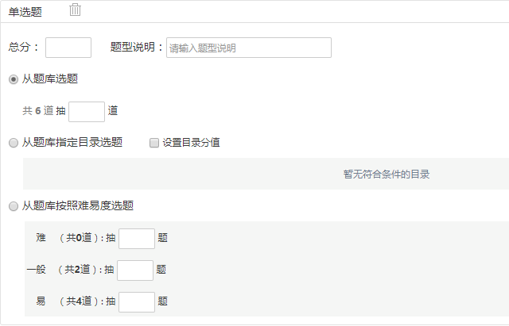
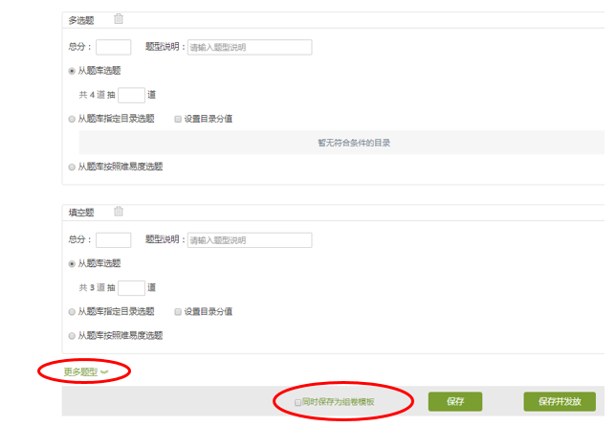
编辑好试卷之后，试卷自动保存到资料栏目的试卷库中。并可编辑、删除和查看，确认无误后可选择发放。
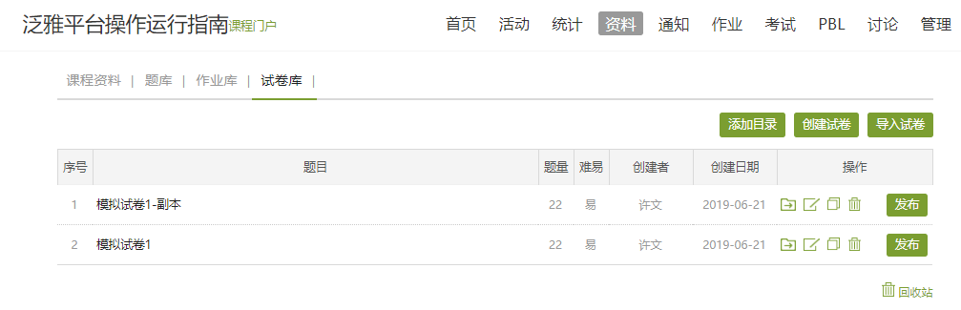
注：试卷一旦发放并有学生提交，就不能进行修改操作，请事先确认。（内容不可修改，有些操作选项可修改，但要考虑学生是否都可以接收）
发布试卷时，可以对试卷进行如下图的发放设置。可设置发放对象，有效时间和考试时限等。
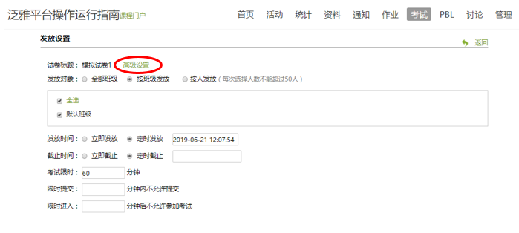
限时提交：教师可以选择限制学生提交的时间，防止学生作弊或者做题时间太快。
限时进入：教师可以选择限制学生进入的时间，避免学生过迟进入影响整个考试完成进度。
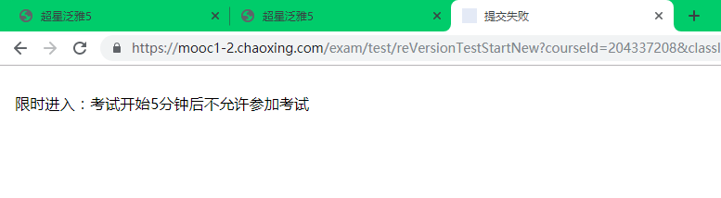
也可点击“高级设置”，设置一些其它内容，如：
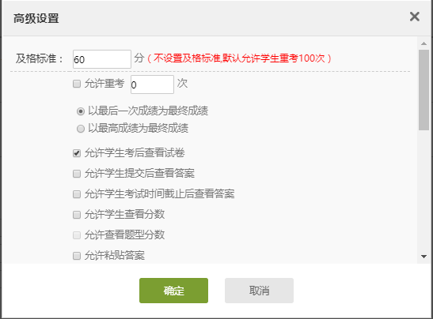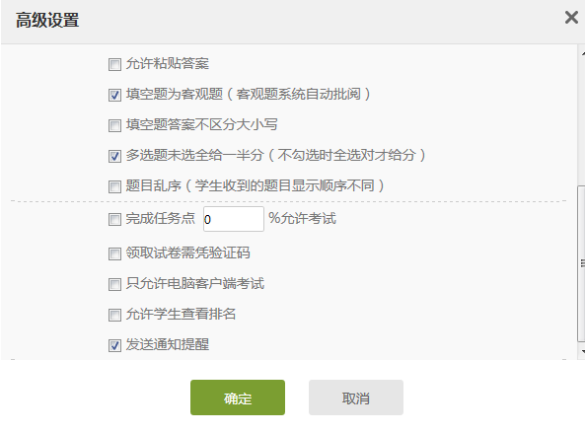
可设置允许重考的次数；
学生必须完成指定比例任务点数量才能考试；
可以设置生成一个验证码，学生凭验证码考试；（发放考试后可以自动生成，教师可更新）
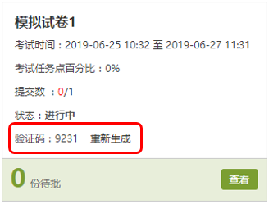
可设置只允许客户端考试；将考试客户端装在机房，可将学生集中统一考试；
可设置是否允许学生查看排名。

3.2考试的管理
可以批阅、查看或删除相应考试。点击“查看”按钮。若是随机生成试卷，点击“查看”则可按试卷来查看成绩。
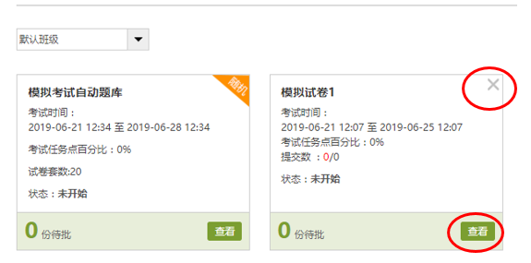
进入“查看”界面后，界面上方出现“批阅列表”，可以重新对考试进行设置。注意：仅在自动随机组卷中可以查看试卷详情。也可以查阅“未提交考试人员”。对待批阅的学生进行批阅。还可选择导出成绩、导出考试附件。
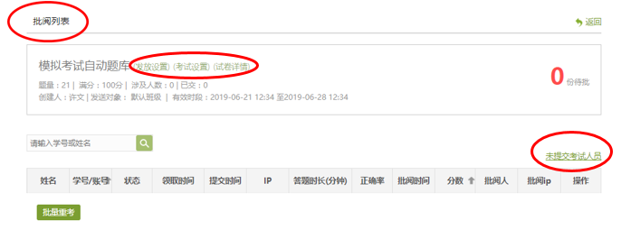
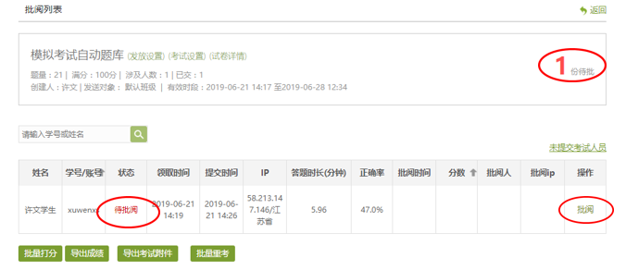
界面可选择“批量重考”：需要先下载模板填写数据后再进行“批量导入”操作。
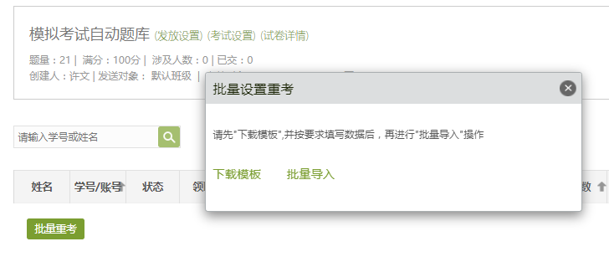
点击批阅，在页面上方有“允许重考”按钮，教师可根据情况对允许学生进行重考。同时教师可选择“仅显示主观题/显示全部题目”对学生的主观题重新进行评分。选择预览，可以直接调转至某题。
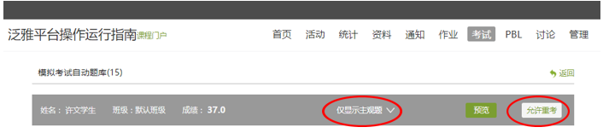
教师可对每道题目进行打分和添加评语。评分下方的文本框，教师可添加评语。
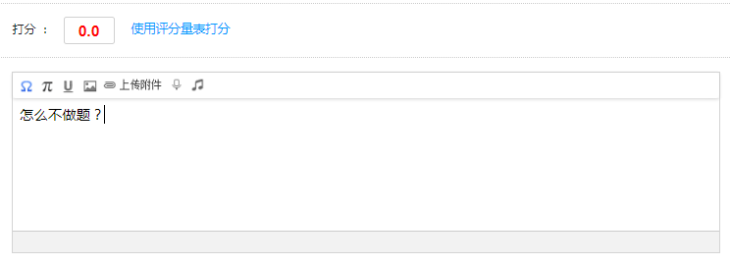
全部批阅完成后，点击页面最下方的“保存并进入下一份”即可。


4.资料

4.1资料的分类
进入课程空间以后，点击资料按钮。
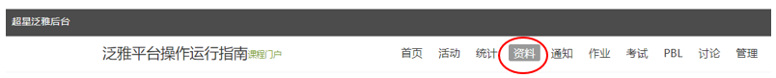
（1）课程资料。主要包括教学活动中老师上传的一些课件，文档等。
（2）题库
点击添加题目，根据要求填写试题相关信息即可。

此外，题库还支持通过模板批量导入试题，点击批量导入，可以选择“快速导入”、“模板导入”以及“智能导入”。
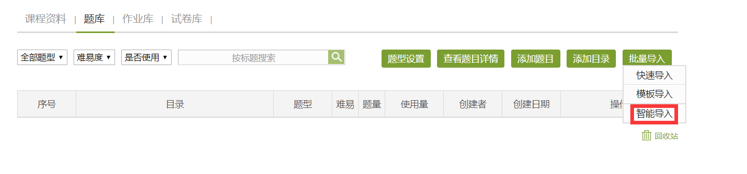

选择“快速导入”，需要注意一些导入的要求，可线上快速导入。还可导出题目和添加目录。
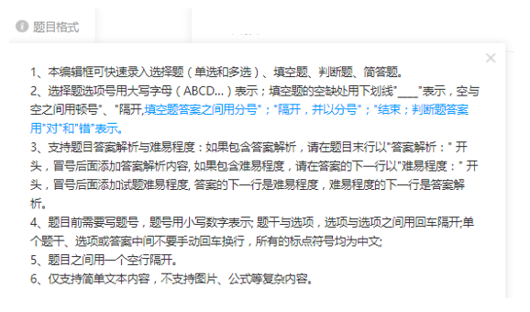
选择“模板导入”时，下载模版（EXCEL，WORD二选一）后填好，再上传即可；还可勾选使用纯文本导入选项，勾选后，excel模板将不会过滤html标签；填空题支持答案互斥。（教师可自行下载模板）
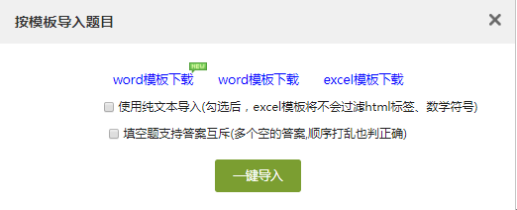
选择“智能导入”，可以将老师之前word文档形式的题进行智能导入，并且可以将有问题的题目直接进行线上编辑。
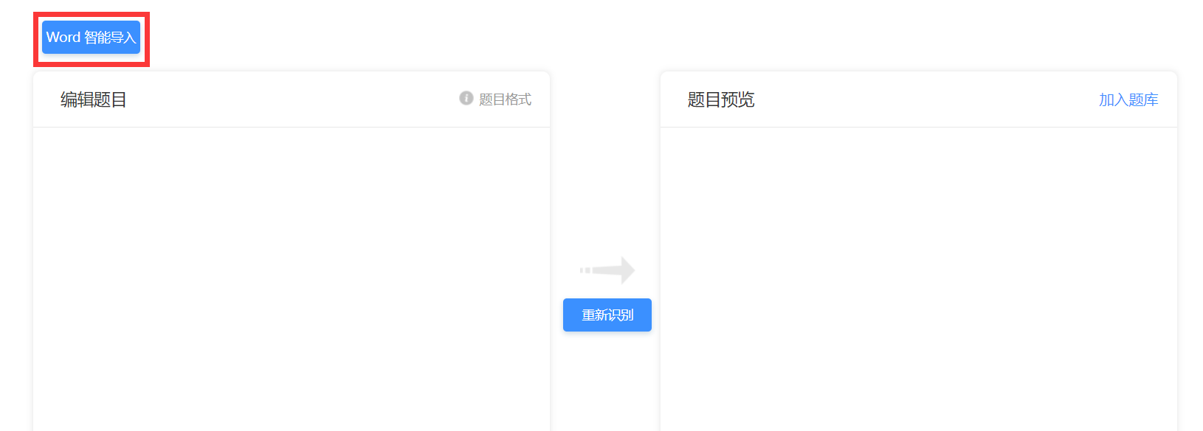

教师还可以对试题进行“移动至其他文件夹”、“编辑”、“复制”、“删除”、“上下移动题目顺序”。在界面最下面也可导出试题，对已经删除的题目可以在“回收站”进行“还原”或“删除”操作。
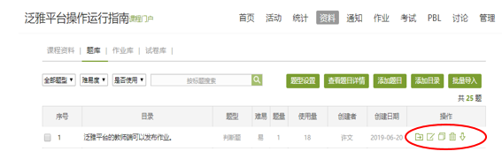
（3）作业库
进入作业库，添加目录（对作业库分类）；在作业库中可以新建作业，也可以对现有的作业进行再次编辑，复制或删除操作。对于已经编辑完成的作业，可以进行发布。若不小心误删作业，也可在“回收站”选择“还原”，即可找回之前删除的作业。
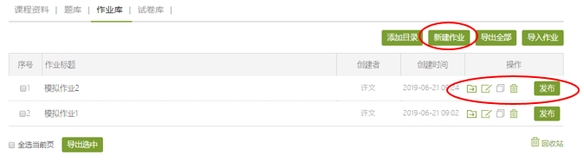
（4）试卷库
在试卷库界面，添加目录（对试卷库分类）；在试卷库中可以创建试卷，根据提示填写相关内容即可；或可选择下载模版，填好后导入试卷。也可以对已有的试题进行发放的操作。
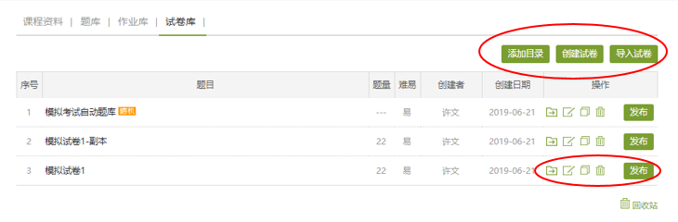

4.2本地上传
点击添加资料，选择本地上传按钮。
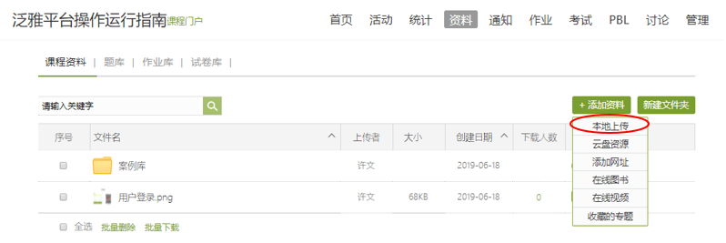
在弹出页面点击添加，即可上传本地所拥有的资料。选择好资料后，点击完成即可添加。
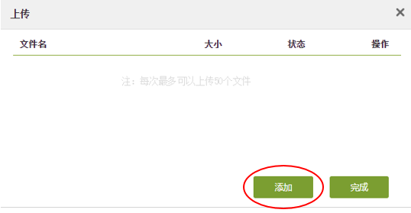

4.3云盘资源
点击添加资料，选择云盘资源按钮。
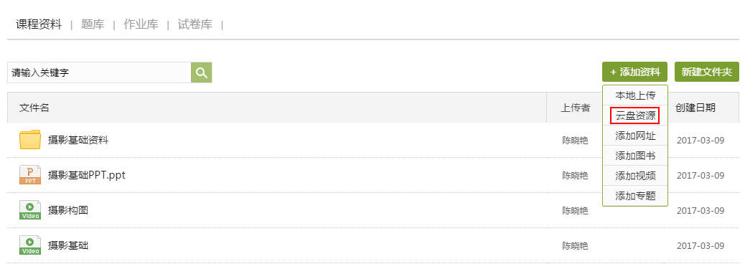
选择要添加的资料，点击确定即可成功添加。
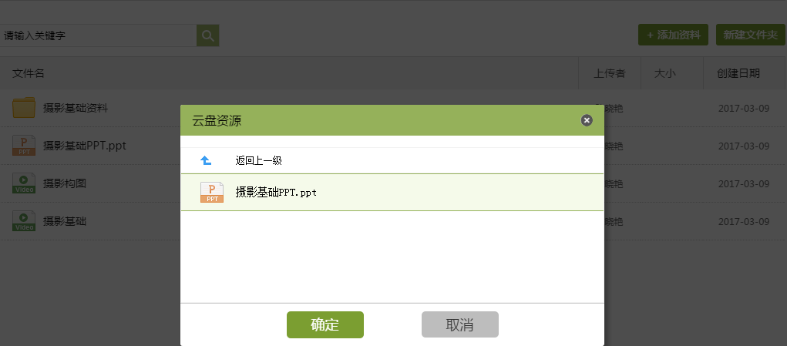

4.4添加网址
点击添加资料，选择添加网址按钮。
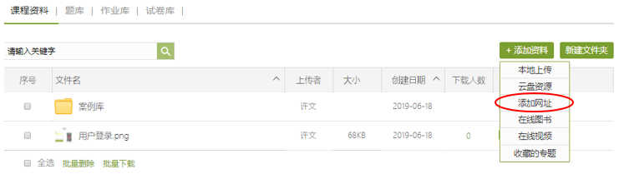
输入网址和名称即可。
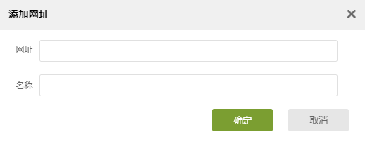

4.5 添加图书
点击添加资料，选择添加“在线图书”按钮。
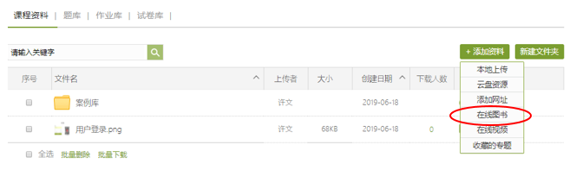
在搜索栏里输入所需教参名称，即出现相应的教参。点击右侧“添加”按钮，即可加入课程资料库。
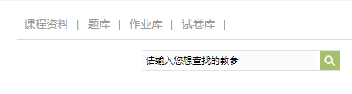
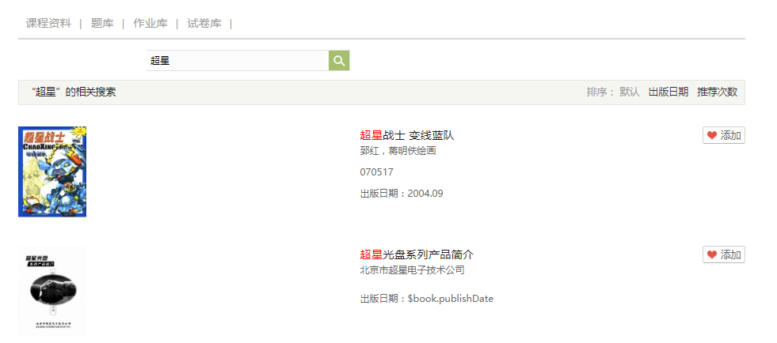

4.6 添加视频
点击添加资料，选择添加“在线视频”按钮。
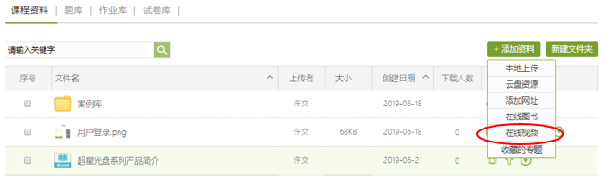
在搜索栏中输入需查找的视频名称，即出现相关视频。点击右侧“添加”按钮，可将该视频加入课程资料库。
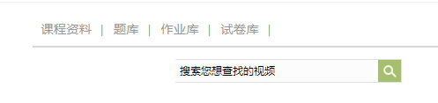
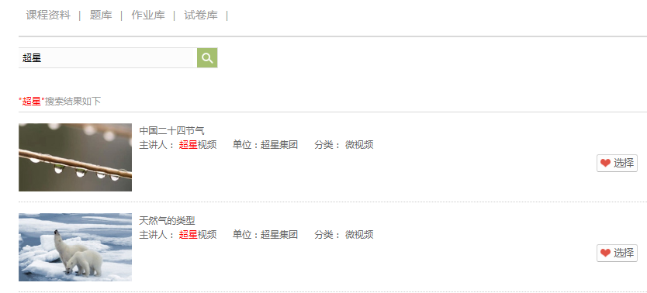

4.7 添加专题
点击添加资料，选择添加专题按钮。
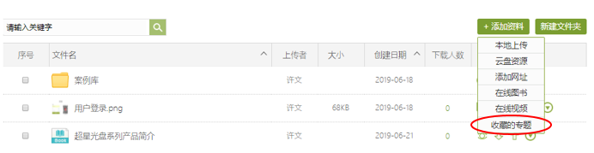
出现“我的收藏”界面，可将收藏中的图书加入课程资料库。
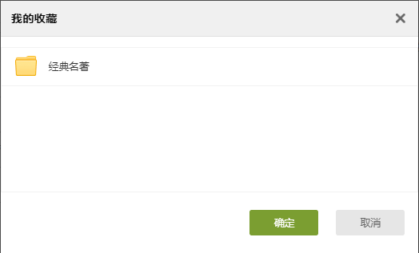
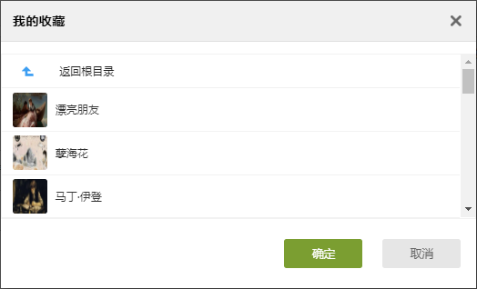

5.讨论答疑与通知

5.1在空间首页进行
进入“课程空间”，从首页即可直接参与讨论活动。
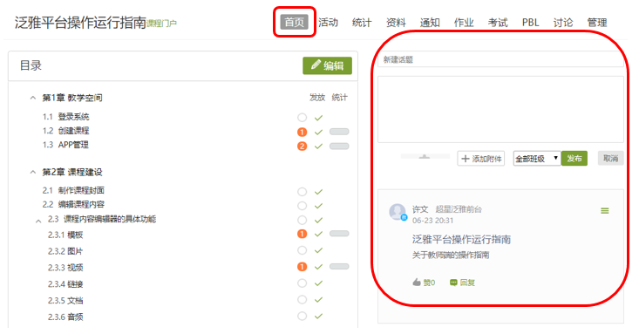

5.2通过导航栏进行
进入课程空间后，点击讨论按钮。进入讨论区，可查看我的话题，回复我的。
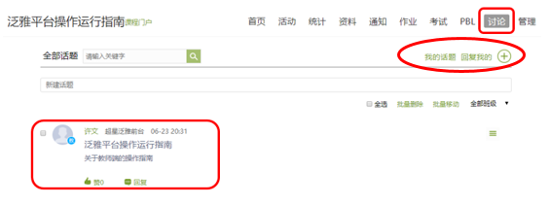
在讨论界面可以查看同学老师最新的讨论，也可发表自己的言论。所有帖子按操作时间排序，支持置顶、加精操作。
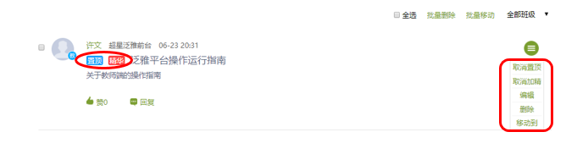

6.统计
进入课程空间以后，点击统计按钮。
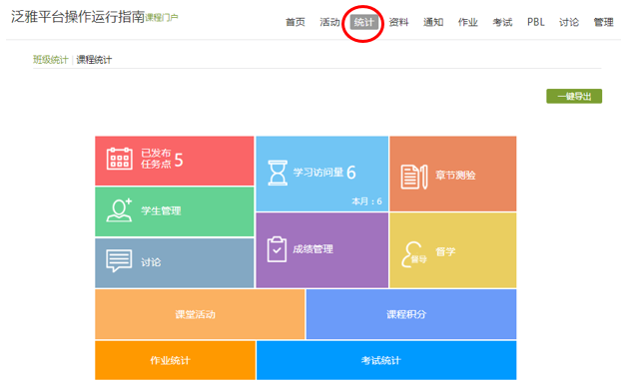
老师可以选择不同的班级，进行班级中学习情况的统计。
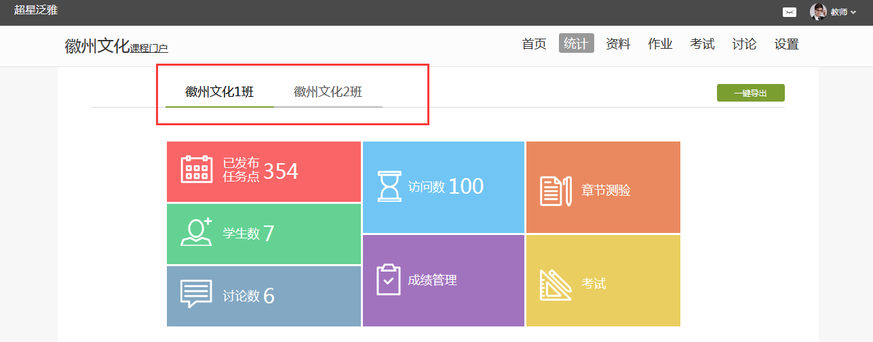
平台可以详细的统计出本门课程的所有章节数，包括在这门课程中间所包含的任务点数，作业数，视频数等，方便老师对整个课程有一个宏观的了解。同时，老师还可以统计出在最近的一段时间同学们的活跃程度，一方面可以对同学们的学习情况有一个整体的了解，另一方面也在客观上督促了同学们的学习。

6.1课程情况
（1）任务点
单击任务点按钮，可以查看课程中的任务点的情况。测验的完成详情和视频的观看情况都可以通过点击任务点右侧的“查看”按钮进行查看。
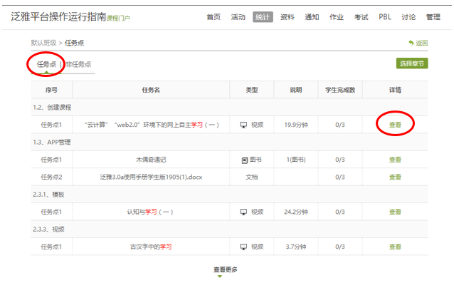
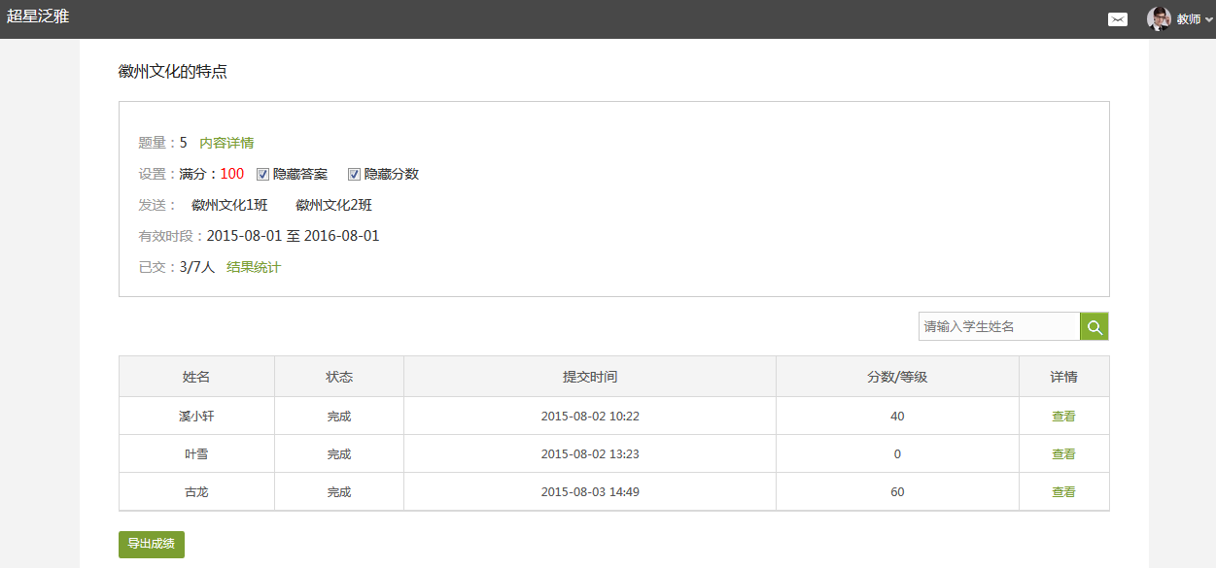
具体“任务点”的详情如图所示：
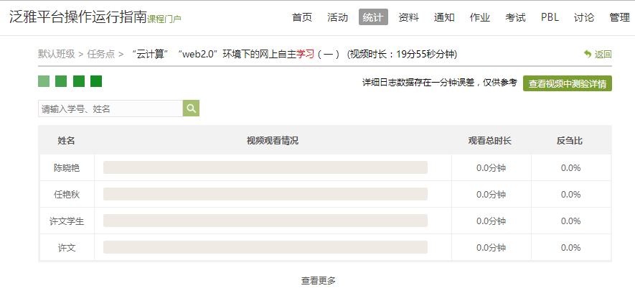
（色块对应着反刍比，色块颜色越深，反刍比越高。反刍比是学生反复学习的程度）
（2）章节测验
点击统计界面中的章节测验，即可看到设置的章节测验的情况，包括接收测验数，待批测验数等。点击章节测验后的批阅或删除按钮，即可对相应章节测验进行相关操作，包括批阅或查看统计等。
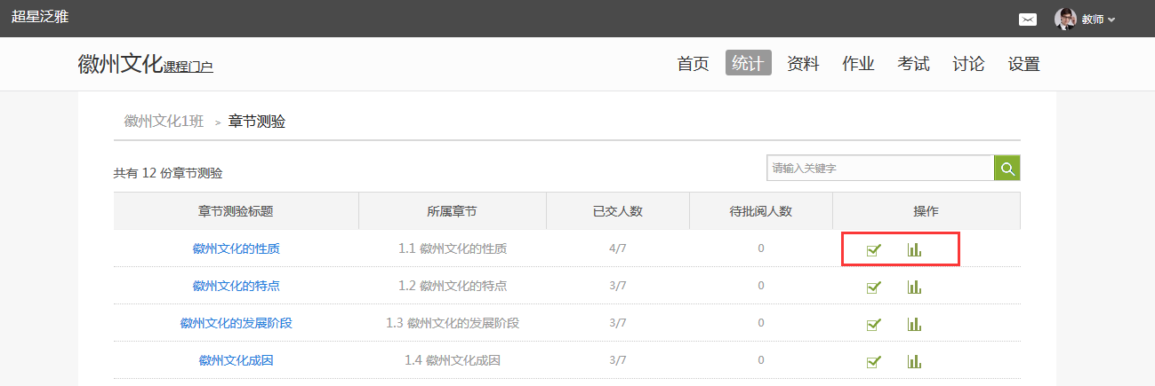
可查看某一测验的结果统计：
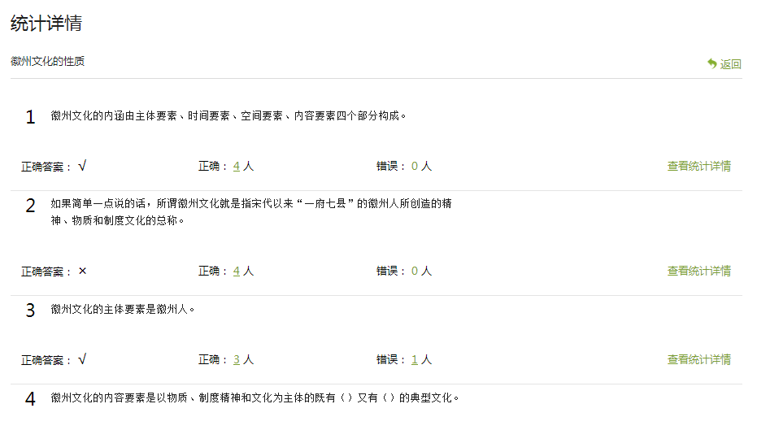
点击上图“查看统计详情”可查看每一道题的详细统计情况：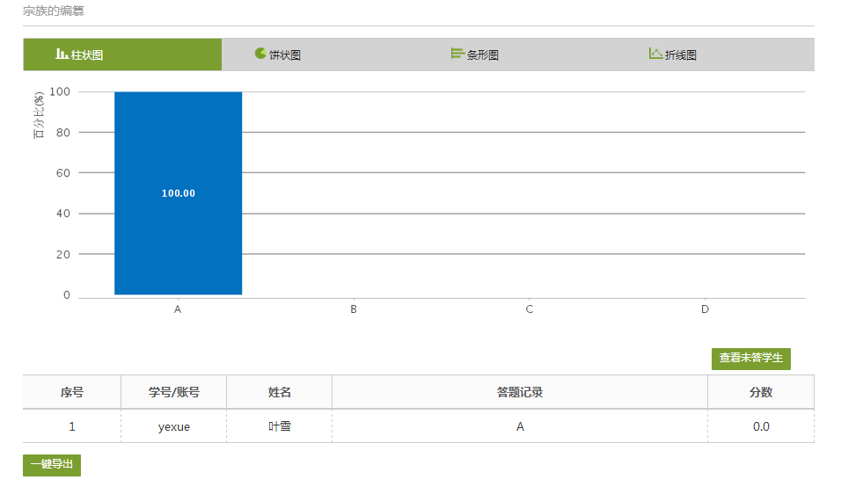

6.2学习情况
（1）学生情况
单击统计界面中的“学生管理”选项，即可查看班级中学生的自然信息，任务完成数，视频观看时长，讨论数等各类信息。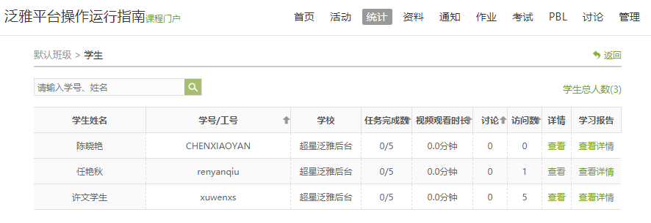
点击学生右侧的“查看”按钮，可以查看该学生的进度统计，章节统计和访问统计的具体信息，方便教师查看学生的学习情况。
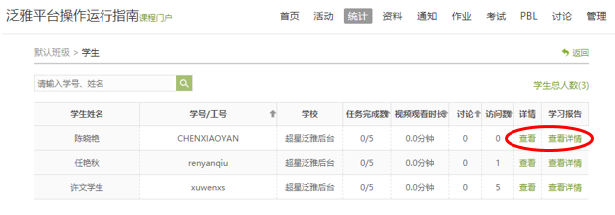
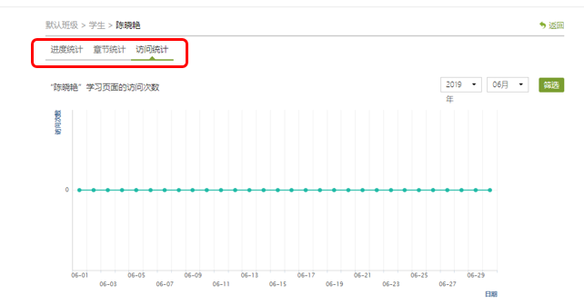
点击“学习报告”下面的“查看详情”，可以查看“学生上课活动量情况”、“学生课程完成情况”、“学生上课访问量趋势”。
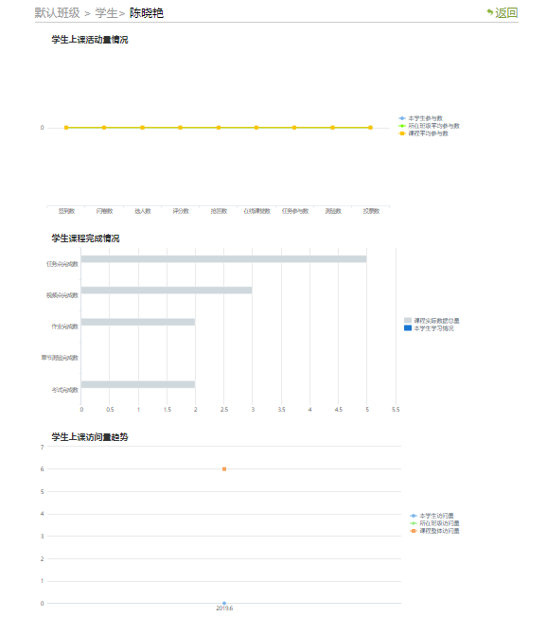
（2）讨论
在统计界面，点击“讨论”按钮查看学生学习时的讨论情况，包括总讨论数，回复讨论数，置顶讨论数，讨论总分等情况都被罗列出来。
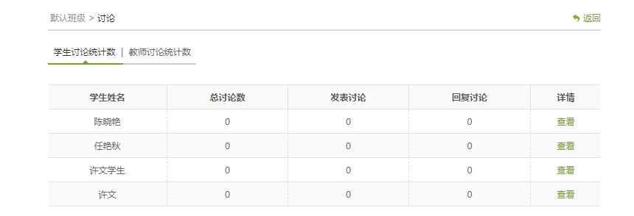
单击右侧查看按钮即可查看该名学生的具体讨论情况。
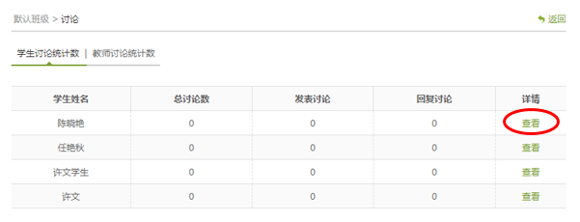
（3）访问
在讨论界面，点击“访问数”，即可跳转到页面下方，查看课程访问情况。点击右上角的“日历”，可选择查看的时间。
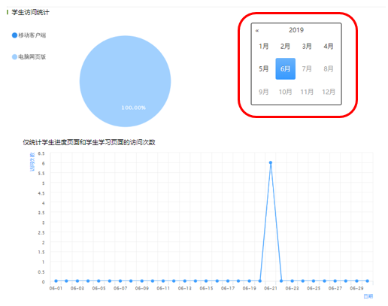
（4）其它统计
在统计界面，下拉列表，则可以查看班级的总的任务进度信息和学生综合成绩及学习情况等信息，点击上方“一键导出”，即可以EXCEL表格模式导出成绩详情等各类信息，还可选择将导出信息发送到邮箱。
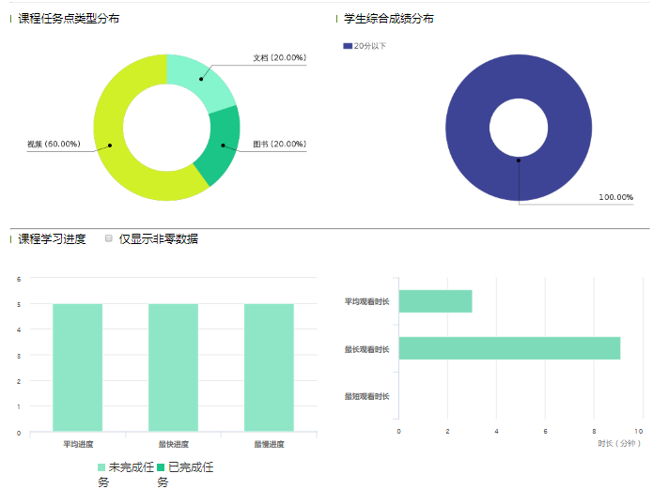
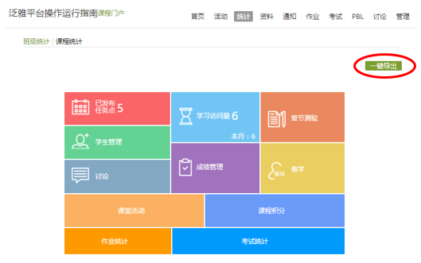
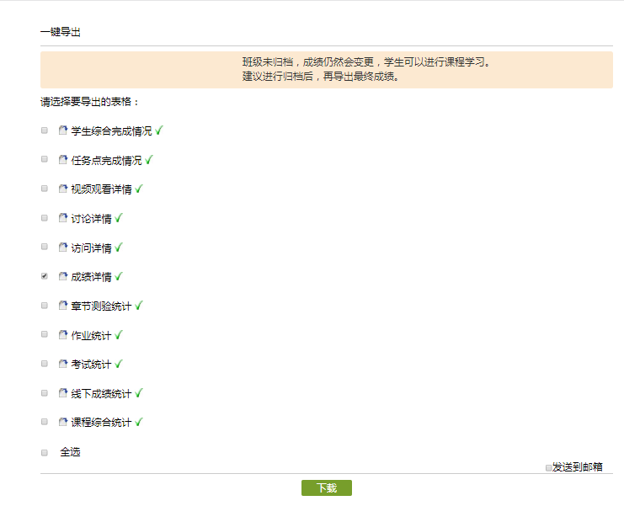

6.3成绩情况
在统计界面点击“成绩管理”，在“成绩统计”页面可导出成绩，勾选“允许学生查看成绩”选项，可设置课程分数权重，可导出成绩。
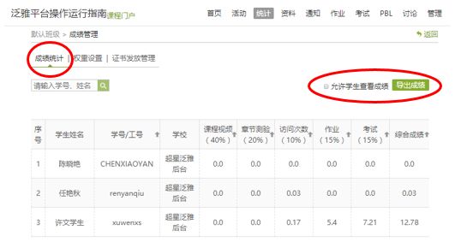
在权重设置界面，教师可以对学生的各项学习活动进行“权重设置”，加权后得到学生最后的总成绩。教师可以在界面下方设置“对所有班级生效”，勾选后将覆盖其它班级权重设置比重，

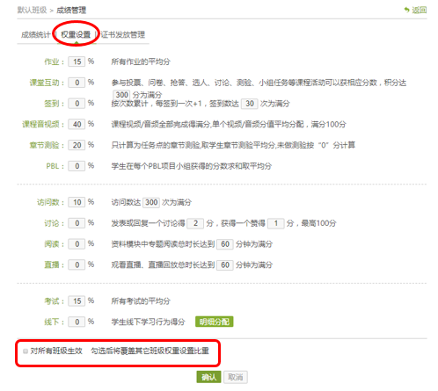
成绩输入完成后，即可对学生选择“发放证书”或“证书撤回”，按要求操作即可，教师也可以利用“上传模板”，使学生的证书将按照上传的PDF模板进行下载。
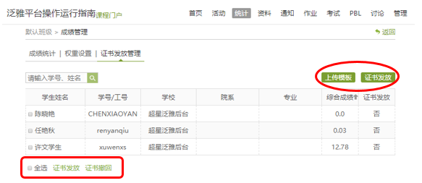

7.课程设置

7.1学生与班级管理
教师开设一门课程后，需要对上课的学生进行系统的管理。泛雅平台上的学生管理可分为班级管理、学生信息管理、已归档班级的管理以及高级管理四个方面的内容。
教师首先进入教学空间，点击要管理学生的课程。
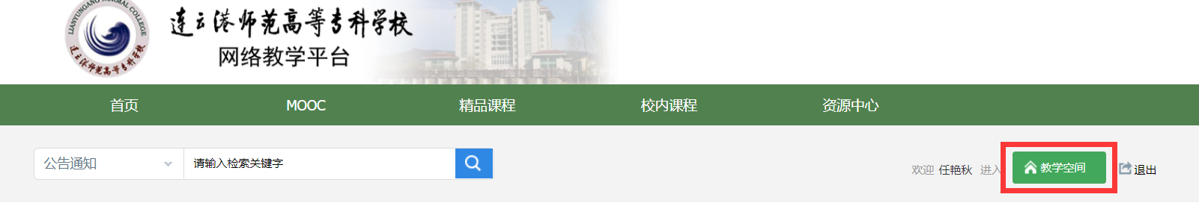
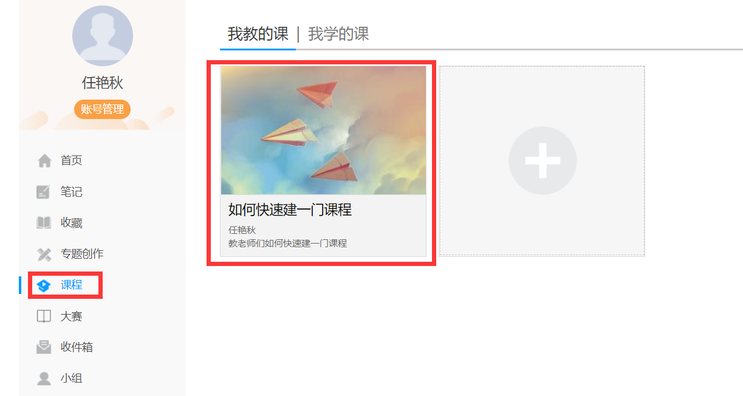
进入课程后，点击右上角功能导航菜单的“管理”选项，进入管理界面。进入管理界面后，在左侧的导航栏内选择“班级管理”，即进入了学生管理界面。
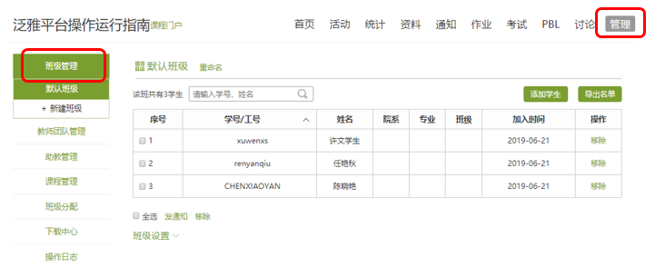
8.1.1班级管理
可点击“新建班级”创建班级，可点击已有班级名称切换班级管理。
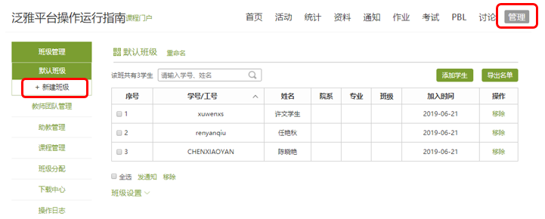
点击“班级设置”可设置是否允许学生退课，开通课程邮件通知，报名设置中，选择“关闭报名”即不开放该课程，学生的学习空间中没有选择该门课程的按钮。选择“本校开放”则只有本校学生可以报名该课程。“全网开放”即网络内所有学生都可以报名该课程。组成了教课团队的老师可以勾选“公共班级”，从而整个团队的教师可以共同管理该班级。勾选后仅对本班级生效。
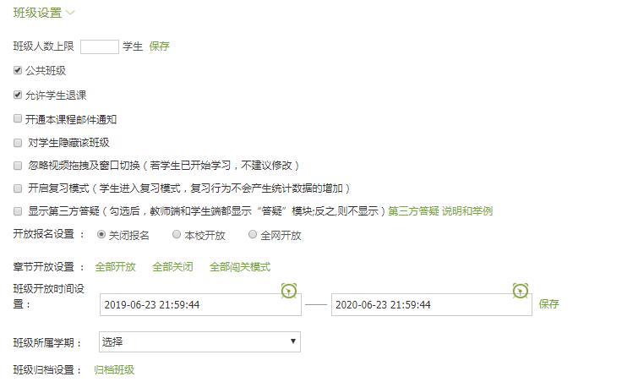
7.1.2学生信息管理
点击右上角“添加学生”可向班级内添加学生用户，添加分三种方式
（1）手动添加
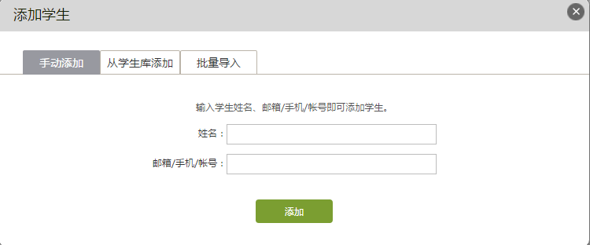 （2）从学生库添加，可按照院系、专业班级添加学生
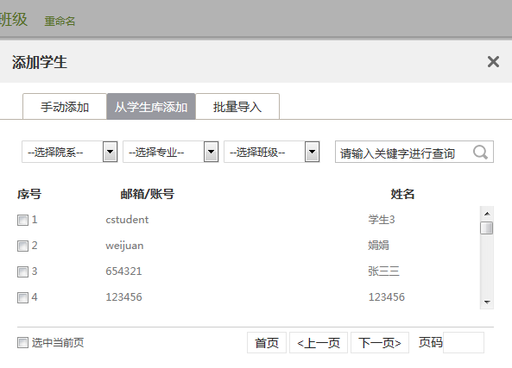
（3）批量导入，下载最新模板，以模板格式编辑好课程后批量导入
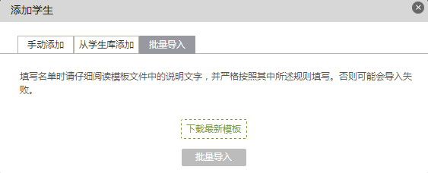
删除学生：
如错误添加学生，可点击学生右侧或勾选学生后点击下侧的“移除”按钮直接删除。
注：学生添加24小时之后不可删除，请认真核对信息后添加。
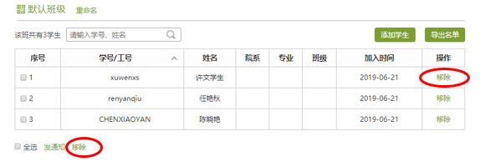
发通知：
可勾选任意学生，点击发私信，即可对进行发私信操作。
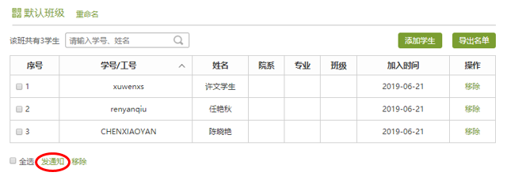
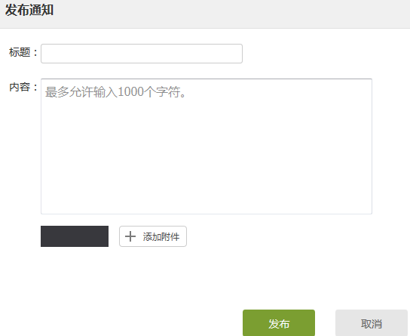
7.1.3已归档班级的管理
点击“已归档班级”，即可查看已经被归档的班级。
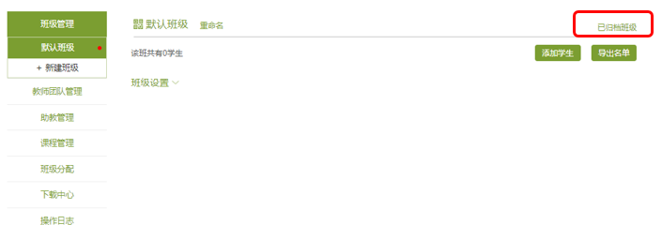
对已归档的班级，可以选择取消归档，班级即被还原到学生管理界面，可以继续进行设置。也可以将不再需要的班级删除。
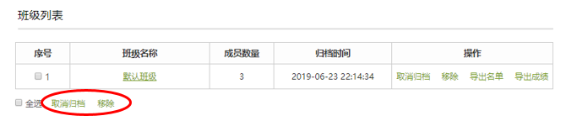

7.2教师团队与助教设置
泛雅平台允许教师之间形成团队，共同建设课程。点击左侧标题栏“教师团队”，即可进入教师团队设置。
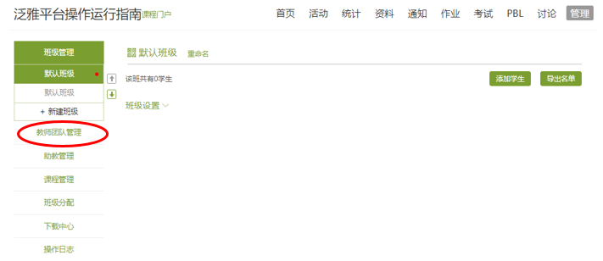
教师可以选择手动添加共建人，即通过输入教师姓名和邮箱等信息添加教师进入团队。也可以从库中选择，在数据库中通过院系、姓名等信息进行教师的筛选，以加入教师团队。还可以通过模板批量导入。
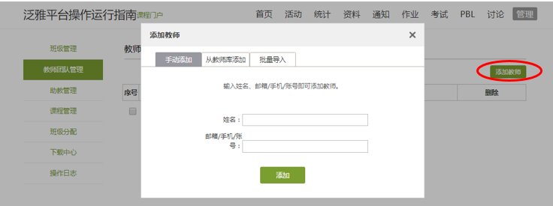
泛雅平台建立课程允许教师在课程中加入助教。点击左侧标题栏“助教管理”选项，则可手动输入姓名账号，或直接从库中筛选信息，加入课程的助教。
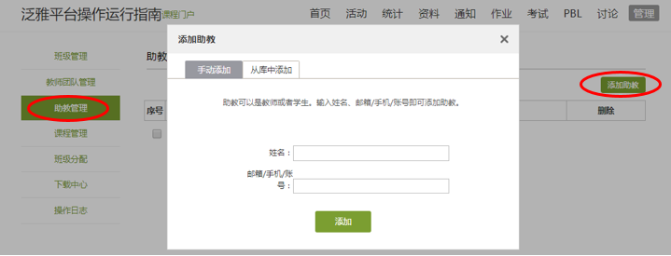
添加助教后，可统一设置助教权限。
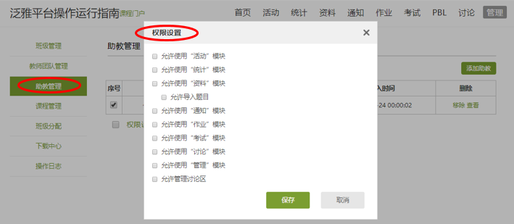

7.3课程管理
点击左侧“课程管理”即可对课程管理进行设置。
学生导航栏设置：设置学生顶端导航栏，与下图对应。
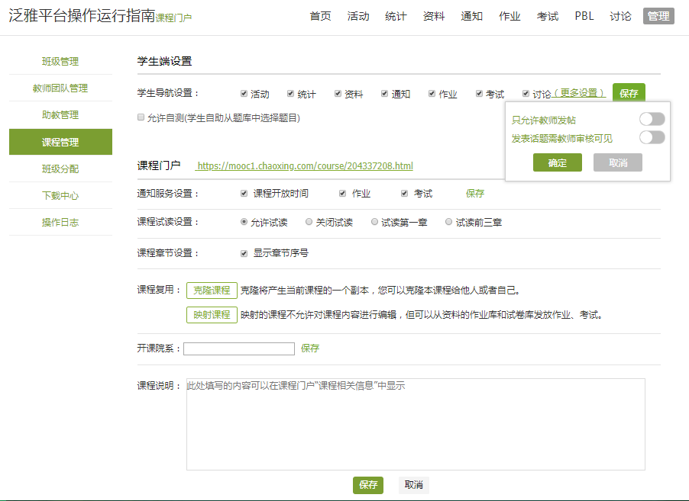
讨论：教师可以设置讨论的权限。
允许试读：学生如不选本课，则只能试读；
课程复用：可用于教师之间课程共享。

四、教学门户

1.首页介绍
通知公告、课程指南是门户基本功能。课程泛雅的门户首页综合表现了产品的特色：
- MOOC;
- 推荐课程；
- 精品课程；
- 校内课程；
- 活跃学生以及活跃教师。
下图为门户首页界面：
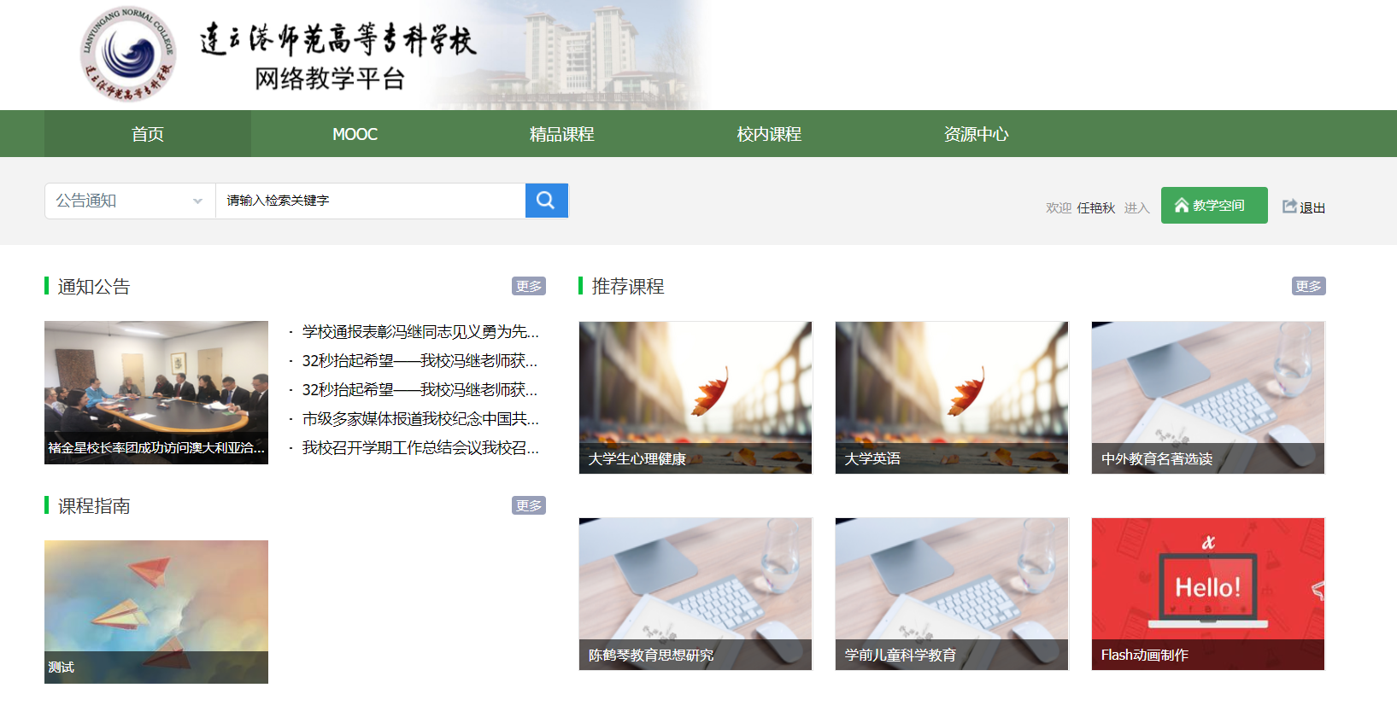
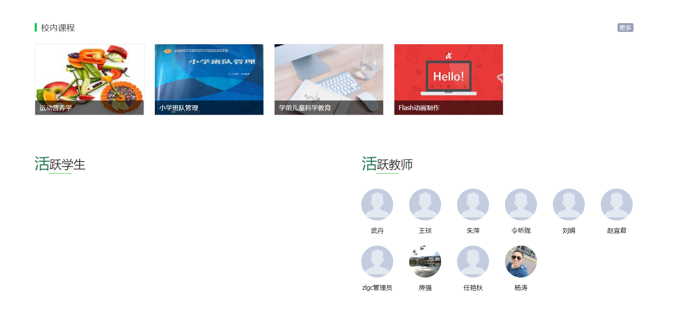

2.如何使用全国课程资源
资源中心整合了全国高校各院系的本、专科课程信息，课程目录包含教育部规定的13个学科门类，共1.5万门课程。并以课程为中心，整合与课程相关的各种精品资源，包括各高校的名师视频课程、网络精品共享课程，以及与课程相关的电子图书、期刊、论文、视频讲座、课程知识点，以知识点为中心的微视频、图片素材、动画、课件等。
（1）从导航栏中选择“资源中心”，打开如下界面，左侧为学科大类，右侧为二级学科列表，用户可根据学科大类和二级学科来查找相关课程信息。
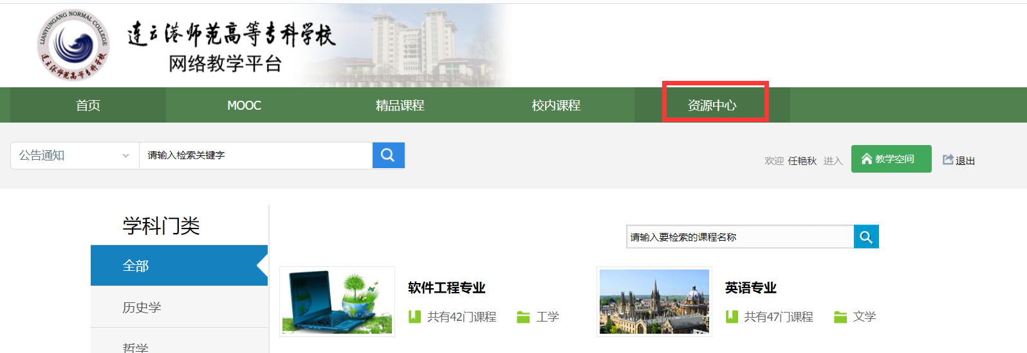

（2）选择一个学科大类，再点击其下的一个二级学科专业，打开该学科专业的详细信息页面，见下图：
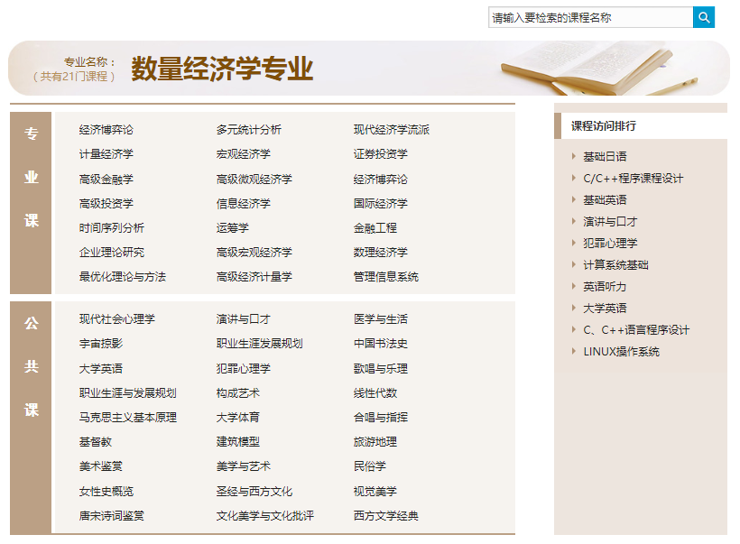
（3）点击专业课一栏的任意一门课程，打开课程的详细页面，可看到每门课程都按参考课程视频、网络课程、图书资料、文献资料来组织，并有一个课程论坛功能，见下图：
